SPECIFICATIONS FONCTIONNELLES DETAILLEES CARNET D’ORDRES MARCHE LOCAL (MEGATRADE)

P14020 – REFONTE CHAINE TITRES

V1.2

26/01/2015

SUIVI DES VERSIONS

Version | Date | Objet de la version | Par
1.0 | 19/06/2013 | Mise en forme sous la nouvelle charte | Sara AREZKI
1.1 | 08/10/2014 | Ajout de sections Vermeg | Ramzi Abid
1.2 | 26/01/2015 | Besoins fonctionnels du carnet d'ordres Marché local | Mohammed Bacem Chelly
1.3 | 04/01/2015 | Mise à jour avec le retour du client | Mohammed Bacem Chelly
1.4 | 05/03/2015 | Levée des suspens Cut off et gestion du « Pas de Cotation » | Habib Tanoubi

LISTE DE DIFFUSION

Nom | Information | Vérification | Approbation | Application
Habib Tanoubi |  |  | x

DOCUMENTS APPLICABLES ET DE REFERENCE

Titre | Référence (R) / Applicable (A) | Version

TERMINOLOGIES ET ACRONYMES

Terminologie / Acronyme | Définition
ATP | A tout Prix
BEL | Bourse en Ligne
BVC | Bourse de valeurs de Casablanca
FCP | Fond commun de placement
IPO | Initial Public Offering (Introduction en bourse)
IRL | Instruction de règlement livraison
MSP | Les membres du syndicat de placement
OPCVM | Organisme de placement collectif en valeurs mobilières.
OPV | Offre publique de vente
PEA | Plan d'épargne en Action
SDB | Société de bourse
SDG | Société de Gestion
Terminologie / Acronyme | Définition
SICAV | Société d'investissement à capital variable
SLA | Service Level Agreement (Configuration par contexte).
VL | Valeur Liquidative

Sommaire
REFONTE CHAINE TITRES
1 Introduction
1.1 Objectifs du document
1.2 Objectifs et périmètre du projet
1.3 Limites du document
1.4 Points en suspens
1.5 Références
2 Diagramme de Flux
2.1 Description du diagramme des flux :
2.2 Liste des acteurs :
2.3 Liste des flux :
3 Processus Metier : CARNET d’ordres
3.1 L’ordre de bourse simple marché Local
3.1.1 Description générale
3.1.2 Description détaillée
3.1.3 Alertes et notifications
3.2 Ordre de bourse marché local : cas d'une Aller / retour
3.2.1 Description générale
3.2.2 Description détaillée
3.3 Ordre de bourse groupé marché local
3.3.1 Description générale
3.4 Intégration automatique des ordres de bourse
3.5 L’ordre de S/R OPCVM simple marché local (AWB Collecteur d’ordres)
3.5.1 Description générale
3.5.2 Description détaillée
3.5.3 Alertes et notifications
3.6 Ordre de souscription rachat OPCVM marché local : cas d’un aller / retour
3.6.1 Description générale
3.6.2 Description détaillée
3.7 Ordre de S/R OPCVM simple marché local (Wafa Gestion Collecteur d’ordres)
3.7.1 Description générale
3.8 Ordre de Souscription / Rachat OPCVM groupé marché local
4 Services/ Activités
4.1 Déduction des données de l’ordre
4.1.1 Les ordres de bourse :
4.1.2 Les ordres souscription rachat OPCVM
4.2 Contrôle des règles de gestion :
4.2.1 Les ordres de bourse :
4.2.2 Les ordres de souscription / Rachat OPCVM :
4.3 Calcul des commissions :
4.3.1 L’ordre de bourse
4.3.2 L’ordre de souscription rachat OPCVM
4.4 Rapprochement Exécution-Ordre de bourse :
5 Menu
6 Description des cas d’utilisation
6.1 Cas d’utilisation<Saisie manuelle d’un ordre de bourse local>
6.1.1 Définition et objectif
6.1.2 Pré-conditions
6.1.3 Post-conditions
6.1.4 Diagramme d’activité
6.1.5 Règles de gestion
6.1.6 Traitements
6.1.7 Messages d’erreur
6.2 Cas d’utilisation <Saisie manuelle d'une exécution pour un OB>
6.2.1 Définition et objectif
6.2.2 Pré-conditions
6.2.3 Post-conditions
6.2.4 Diagramme d’activité
6.2.5 Règles de gestion
6.2.6 Traitements
6.2.7 Messages d’erreur
6.3 Cas d’utilisation <Saisie manuelle d’un ordre de souscription rachat OPCVM>
6.3.1 Définition et objectif
6.3.2 Pré-conditions
6.3.3 Post-conditions
6.3.4 Diagramme d’activité
6.3.5 Règles de gestion
6.3.6 Traitements
6.3.7 Messages d’erreur
6.4 Cas d’utilisation <Saisie manuelle de la valeur liquidative>
6.4.1 Définition et objectif
6.4.2 Pré-conditions
6.4.3 Post-conditions
6.4.4 Diagramme d’activité
6.4.5 Règles de gestion
6.4.6 Traitements
6.4.7 Messages d’erreur
7 Description des écrans
7.1 Diagramme de navigation
7.1.1 Description de l’écran <Saisie d'un ordre de bourse>
7.1.2 Prototypage de l’écran <Saisie d'un ordre de bourse>
7.1.3 Typologie des données manipulées
7.1.4 Comportement de l’écran
7.2 Diagramme de navigation
7.2.1 Description de l’écran <Saisie exécution marché>
7.2.2 Prototypage de l’écran <Saisie exécution marché>
7.2.3 Typologie des données manipulées
7.2.4 Comportement de l’écran
7.3 Diagramme de navigation
7.3.1 Description de l’écran <Saisie d'un ordre SR>
7.3.2 Maquette de l’écran <Saisie d'un ordre SR>
7.3.3 Typologie des données manipulées
7.3.4 Comportement de l’écran
7.4 Diagramme de Navigation
7.4.1 Description de l’écran <Saisie de la valeur liquidative>
7.4.2 Maquette de l’écran <Saisie de la valeur liquidative>
7.4.3 Typologie des données manipulées
7.4.4 Comportement de l’écran
8 Parametrage
8.1 Tableau de Bord
8.2 Profils
8.3 Taxes et fiscalité:
8.4 Frais:
8.5 Comptabilité :
9 Processus Metier :gestion des offreS publiqueS de vente
9.1 Souscription à une offre publique de vente (OPV)
9.1.1 Description générale
9.1.2 Description détaillée
9.1.3 Alertes et notifications
10 Services/ Activités
10.1 Service/Activité 1
11 Menu
12 Description des cas d’utilisation
12.1 Cas d’utilisation <Création de l'annonce>
12.1.1 Définition et objectif
12.1.2 Pré-conditions
12.1.3 Post-conditions
12.1.4 Diagramme d’activité
12.1.5 Règles de gestion
12.1.6 Traitements
12.1.7 Messages d’erreur
12.2 Cas d’utilisation <Notification des Clients de la banque>
12.2.1 Définition et objectif
12.2.2 Pré-conditions
12.2.3 Post-conditions
12.2.4 Diagramme d’activité
12.2.5 Règles de gestion
12.2.6 Traitements
12.2.7 Messages d’erreur
12.3 Cas d’utilisation <Création d'un ordre de souscription OPV>
12.3.1 Définition et objectif
12.3.2 Pré-conditions
12.3.3 Post-conditions
12.3.4 Diagramme d’activité
12.3.5 Règles de gestion
12.3.6 Traitements
12.3.7 Messages d’erreur
12.4 Cas d’utilisation <Envoi des ordres OPV vers la BVC>
12.4.1 Définition et Objectif
12.4.2 Pré-conditions
12.4.3 Post-conditions
12.4.4 Diagramme d’activité
12.4.5 Règles de gestion
12.4.6 Traitements
12.4.7 Messages d’erreur
12.5 Cas d’utilisation <Génération des instructions vers le R/L>
12.5.1 Définition et objectif
12.5.2 Pré-conditions
12.5.3 Post-conditions
12.5.4 Diagramme d’activité
12.5.5 Règles de gestion
12.5.6 Traitements
12.5.7 Messages d’erreur
13 Description des écrans
13.1 Diagramme de navigation
13.2 Description de l’écran <Saisie d'une Offre publique de vente>
13.2.1 Maquette de l’écran <Saisie d'une offre publique de Vente>
13.2.2 Typologie des données manipulées
13.2.3 Comportement de l’écran
13.3 Diagramme de navigation
13.3.1 Description de l’écran <Monitoring des OPVs>
13.3.2 Maquette de l’écran <Monitoring des OPVs>
13.3.3 Typologie des données manipulées
13.3.4 Comportement de l’écran
13.4 Diagramme de navigation
13.4.1 Description de l’écran <Ordre de souscription a une OPV>
13.4.2 Maquette de l’écran <Ordre de souscription a une OPV>
13.4.3 Typologie des données manipulées
13.4.4 Comportement de l’écran
13.5 Diagramme de navigation
13.5.1 Description de l’écran <Envoi des ordres OPV>
13.5.2 Typologie des données manipulées
13.5.3 Comportement de l’écran
13.5.4 Description de l’édition <Fonction Statistique>
13.5.5 Maquette de l’édition <Fonction statistique>
13.5.6 Typologie des données manipulées
14 Parametrage
14.1 Tableau de Bord
14.2 Profils
14.3 Taxes et fiscalité:
14.4 Frais:
14.5 Comptabilité :
15 Processus Metier : PLAN d'épargne en action
15.1 Gestion des contrats PEA :
15.1.1 Description générale
15.1.2 Description détaillée
15.1.3 Alertes et notifications
16 Services/ Activités
16.1 Service/Activité 1
17 Menu
18 Description des cas d’utilisation
18.1 Cas d’utilisation <Création de la fiche produit>
18.1.1 Définition et objectif
18.1.2 Pré-conditions
18.1.3 Post-conditions
18.1.4 Diagramme d’activité
18.1.5 Règles de gestion
18.1.6 Traitement
18.1.7 Message d'erreur
18.2 Cas d’utilisation <Création du contrat PEA>
18.2.1 Définition et objectif
18.2.2 Pré-conditions
18.2.3 Post-conditions
18.2.4 Diagramme d’activité
18.2.5 Règles de gestion
18.2.6 Traitements
18.2.7 Message d'erreur
18.2.8 Alimentation du compte PEA
18.3 Cas d’utilisation <Résiliation du contrat PEA>
18.3.1 Définition et objectif
18.3.2 Pré-conditions
18.3.3 Post-conditions
18.3.4 Diagramme d’activité
18.3.5 Règles de gestion
18.3.6 Traitements
18.4 Cas d’utilisation <Processus de retenue à la source>
18.4.1 Définition et objectif
18.4.2 Pré-conditions
18.4.3 Post-conditions
18.4.4 Diagramme d’activité
18.4.5 Règles de gestion
18.4.6 Traitements
18.4.7 Message d'erreur
18.5 Cas d’utilisation <Clôture du contrat PEA>
18.5.1 Définition et objectif
18.5.2 Pré-conditions
18.5.3 Post-conditions
18.5.4 Diagramme d’activité
18.5.5 Règles de gestion
18.5.6 Traitements
19 Description des écrans
19.1 Diagramme de navigation < Saisie de la fiche produit PEA>
19.1.1 Maquette de l’écran < Saisie de la fiche produit PEA>
19.1.2 Typologie des données manipulées
19.1.3 Comportement de l’écran
19.2 Diagramme de navigation < Création du contrat PEA>
19.2.1 Maquette de l’écran
19.2.2 Typologie des données manipulées
19.3 Description de l’édition <Etat des contrats PEA>
19.3.1 Maquette de l’édition <Nom de l’édition>
19.4 Description de l’édition <Reporting Fiscal>
19.4.1 Maquette de l’édition <Nom de l’édition>
20 Parametrage
20.1 Tableau de Bord
20.2 Profils
20.3 Taxes et fiscalité:
20.4 Frais:
20.5 Comptabilité :
21 Processus Metier : BOURSE en Ligne
21.1 Description générale
21.2 Description détaillée
21.2.1 Alertes et notifications
22 Services/ Activités
22.1 Service/Activité 1
23 Menu
24 Description des cas d’utilisation
24.1 Cas d’utilisation <Saisie de la Convention Tripartite>
24.1.1 Définition et objectif
24.1.2 Pré-conditions
24.1.3 Post-conditions
24.1.4 Diagramme d’activité
24.1.5 Règles de gestion
24.1.6 Traitements
24.1.7 Message d'erreur
24.2 Cas d’utilisation <Saisie Bulletin de souscription à la bourse en ligne>
24.2.1 Définition et objectif
24.2.2 Pré-conditions
24.2.3 Post-conditions
24.2.4 Diagramme d’activité
24.2.5 Règles de gestion
24.2.6 Traitements
24.2.7 Message d'erreur
24.3 Cas d’utilisation <Gestion des exécutions d'un Ordre BEL>
24.3.1 Définition et objectif
24.3.2 Pré-conditions
24.3.3 Post-conditions
24.3.4 Diagramme d’activité
24.3.5 Règles de gestion
24.3.6 Traitements
24.3.7 Message d'erreur
24.4 Cas d’utilisation <Gestion des exécutions d'un Ordre de S/R BEL>
24.5 Cas d’utilisation <Résiliation d'un compte bourse en ligne>
24.5.1 Définition et objectif
24.5.2 Pré-conditions
24.5.3 Post-conditions
24.5.4 Règles de gestion
24.5.5 Message d'erreur
25 Description des écrans
25.1 Description de l’édition <Convention tripartite relative à la transmission d'ordres via un support électronique>
25.1.1 Maquette de l’édition <>
25.2 Description de l’édition <Bulletin de souscription de la bourse en ligne>
25.2.1 Maquette de l’édition <>
25.3 Description de l’édition <Demande d'autorisation de la résiliation de contrat bourse en ligne>
25.3.1 Maquette de l’édition
26 Parametrage
26.1 Tableau de Bord
26.2 Profils
26.3 Taxes et fiscalité:
26.4 Frais:
26.5 Comptabilité :
27 Batches
28 Contraintes
29 ANNEXES

Introduction

  - Objectifs du document
L’objectif du document est de détailler les besoins fonctionnels énoncés pour la gestion du carnet d'ordres marché local, des offres publiques de vente, des plans d'épargne en actions et de la bourse en ligne.
  - Objectifs et périmètre du projet
L'objectif du projet est de mettre en place la gestion du carnet d'ordres destiné au marché locale, des OPVs, des Plans d'épargne en action et des contrats bourse en ligne.
Le carnet d’ordres prend également en charge les ordres portant sur les droits liés aux valeurs cotées, formant rompus issus des opérations sur titres.
- Le cycle de vie des ordres de bourse simples et groupés : Achat et ventes des titres cotés (Actions, Obligations et droits)
- Le cycle de vie des ordres de souscriptions, rachats simples et groupés
- Le cycle de vie des offres publiques de vente (OPV).
- Le cycle de vie du plan d'épargne en action.
- Le cycle de vie des ordres initiés depuis la bourse en ligne.
- Le cycle de vie des exécutions des ordres de bourse.
- Le cycle de vie des exécutions des ordres de Souscriptions rachats OPCVM.
- Les règles de gestion pour les ordres bourse.
- Les règles de gestion pour les souscriptions rachats OPCVM.
- Les règles de gestion pour les souscriptions en une OPV.
- Les règles de gestion des contrats PEA.
- Les règles de gestion des ordres de la bourse en ligne.
- Les règles de frais pour les ordres de bourse.
- Les règles de frais pour les ordres de souscriptions / rachats OPCVM.
- Les règles de frais des ordres initiés depuis la bourse en ligne.
- Le contrôle de la provision titres et espèces lors de l'initiation des ordres.
- La transmission des ordres vers le règlement livraison pour le dénouement poste marché.
- La gestion du « Cutt - off time » réception pour la collecte des ordres.
- La gestion des flux entrants et sortants
- La génération des reporting (OPV, BEL, PEA)
- Les consultations et recherches multicritères
  - Limites du document
- Ce document ne couvre pas la partie habilitation.
[Début Section Vermeg]
  - Points en suspens
La liste des points non encore résolus et couverts par le périmètre fonctionnel :
- Templates des reports statistiques
- Date de levée de nantissement sur les contrats générés suite au financement par crédit lors d’une OPV.

[Fin section Vermeg]

  - Références
- [Refonte Chaine Titres Spécifications Des Interfaces Techniques]

- Diagramme de Flux

  - Description du diagramme des flux :

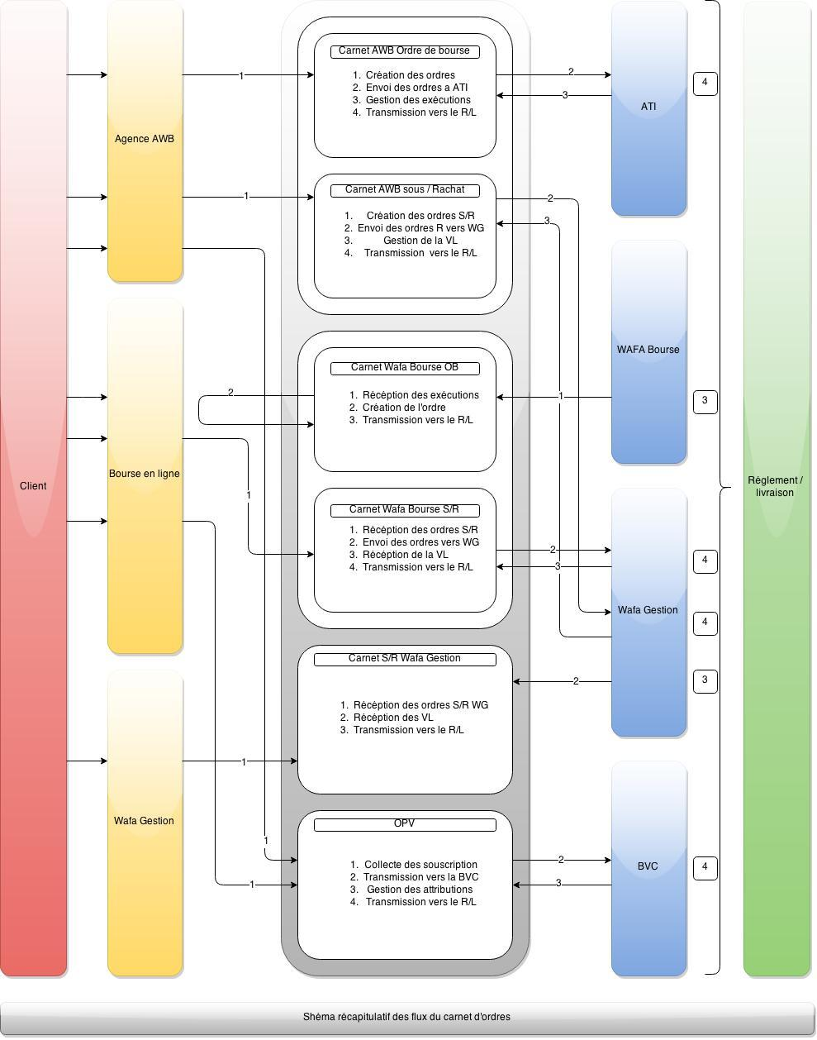

  - Liste des acteurs :
- Description détaillée de chaque acteur :
Acteurs | Description
Client | Client, souscripteur, porteur de part
SDB | Société de bourse
SDG | Société de gestion (Gestionnaire de fond)
SDGR | Système de gestion de la réservation espèce au niveau de l’agence
BEL | Bourse en ligne
BVC | Bourse de valeurs de Casablanca

  - Liste des flux :
- Description détaillée de chaque flux échangé :
Flux | Type | Description
1 - | Entrant | Ordre (Media : Saisie manuel, Intégration d’un fichier d’ordres massif, Interface Wafa Gestion pour les ordres S/R)
2 - | Sortant | Ordre généré vers la SDB, SDG, BVC (Media : Fichier des ordres)
3 - | Entrant | Exécutions reçues de la SDB, BVC (Media : Fichier SDB, Fichier d’attribution de la BVC), Valeur liquidative reçu de la SDG (Media : Saisie manuelle)
4 - | Sortant | Génération de l'IRL pour le module de règlement livraison.
[Début Section Vermeg]

Les processus métier dans ce document sont ceux relatifs à la gestion des ordres simples et globaux pour le marché local, ils peuvent porter sur les actions, obligations et les droits pour les ordres de bourse et sur les OPCVM pour les opérations de souscriptions rachats.
Les fonctionnalités qui sont gérées par le module de gestion des carnets d’ordres sont :
- La création, modification et annulation de l’ordre.
- La génération de la jambe miroir pour un ordre de vente avec un Aller / Retour
- La gestion des données de l’ordre.
- La gestion des règles de contrôle.
- La gestion du contrôle de provision titre et espèce.
- La gestion du cut – off réception pour la réception des ordres.
- La gestion du commissionnement
- La gestion des notifications et reporting
- La gestion des exécutions, rapprochement à l’ordre et allocations.
- Le déversement des instructions de règlement livraison.
- Gestion de la réservation espèce : Procédure de réservation :
- Carnet d’ordre bourse : le flag « Réservation » doit être toujours actif et obligatoire mais sans passer par le débit, avec possibilité de forçage selon le besoin sans passer par la réservation.
- Carnet d’ordre OPCVM :
- Ordres Réseaux : procédure à l’identique du carnet d’ordre bourse
- Ordres Directs : sont exclus de la réservation, mais ils passent via la procédure de validation et autorisation de l’agence « Workflow »
- Ordres OPV/IPO : En plus de la réservation, le système opère le débit à la fin de la journée (traitement Batch). avec possibilité de forçage selon le besoin sans passer par la réservation ni de débit pour les cas du crédit, Collatéral et le mode de paiement par chèque.

- Pour toute Annulation, le système doit lever la réservation si avant batch sinon restituer les débits si après batch.
- Levée de la réservation : le système doit lever la réservation au fur et mesure des quantités exécutées et échues pour la bourse et l’OPCVM.

- Gestion de la restitution lors d’une OPV : La restitution des débits des souscriptions à l’OPV doit être opérée totalement le jour de la comptabilisation des allocations titres et espèces, et le nouveau débit sera effectué à l’hauteur des quantités attribuées. MegaCustody ne doit pas poster une comptabilité espèce pour les instructions générées.

- Les déversements du carnet vers ATI : se feront automatiquement moyennant la configuration des Job selon les horaires suivants :
Envoi du carnet | Cut-Off Time ( Horaire normal) | Cut-Off Time ( Horaire Ramadan)
1ere vacation | 08h30 | 09h15
2ème vacation | 10h30 | 10h15
3ème vacation | 12h30 | 11h30
4ème vacation | 14h00 | 12h45
Adhoc | Possibilité d'envoi supplémentaire à la demande | Possibilité d'envoi supplémentaire à la demande
A noter que l’utilisateur peut à tout moment lancer manuellement un envoi du carnet vers ATI (mode adhoc)
- Cut-Off Time de la Saisie d’un nouvel ordre de Bourse :
Nature opération | Limite cours | Cut-Off Time normal/Ramadan | Avant Cut-Off Time | Entre Cut-Off Time | Après Cut-Off Time
Achat / vente | OPEN | Se référer au tableau plus haut |  | Tout ordre saisi après l’envoi du 1er carnet de bourse «08h30 », ne sera traité (transmis à ATI) que la journée suivante.  la date de début de l'ordre doit être la journée ouverte suivante (date début = date de l'ordre) | Tout ordre saisi après l’envoi du 1er carnet de bourse «08h30 », ne sera traité (transmis à ATI) que la journée suivante.  la date de début de l'ordre doit être la journée ouverte suivante (date début = date de l'ordre)
Achat / vente | Au Marché | Entre 2ème vacation et la Dernière vacation du carnet (14h30) | Ne pas permettre la saisie | permettre la saisie d’un ordre avec La limité Au Marché | Ne pas permettre la saisie
Achat / vente | ATP, Fix | Dernière vacation du carnet (14h30) | Pas de restriction | Pas de restriction | Tout ordre saisi après l’envoi de la dernière vacation carnet de bourse «14h00 », ne sera traité (transmis à ATI) que la journée suivante.  la date de début de l'ordre doit être la journée ouverte suivante (date début = date de l'ordre)
Modification/ Annulation pour les ordres déjà envoyés à la SDB | OPEN, ATP, Au Marché, Fix | Entre 08h30 « l’envoi du 1er carnet » ET 16h15 « Réception des exécutions de la SDB ATI » | Pas de restriction | Ne pas permettre la saisie de l’annulation (configuration actuelle) dans l’attente de la prise en charge de la demande d’annulation par ATI | Pas de restriction  NB : Il faut s’assurer que la réception des exécutions de ATI est bien reçu avant d’autoriser l’annulation.
Modification/ Annulation pour les ordres en attente d’envoi à la SDB | OPEN, ATP, Au Marché, Fix | Possible à tout moment de la journée | Pas de restriction | Pas de restriction | Pas de restriction
- Le déversement du carnet d’ordre OPCVM : en mode automatique via Job selon les horaires suivants :
Envoi du carnet | VL Quotidienne | VL Hebdomadaire
Envoi du carnet | Chaque jour à 10h00 | Chaque vendredi 09h00
Manuel | Possibilité d'envoi supplémentaire à la demande | Possibilité d'envoi supplémentaire à la demande
A noter que l’utilisateur peut à tout moment lancer manuellement un envoi du carnet vers la SDG (mode adhoc)
- Cut off des es Souscription/rachat de la journée selon la périodicité de calcul de la VL du fond
Nature opération | Limite cours | Cut-Off Times | Avant Cut-Off Time | Après Cut-Off Time
Souscription  /rachat  Carnet agence | Quotidien | 10h00 | Pas de restriction | Tout ordre saisi après l’envoi du «10h00 », ne sera traité (transmis à la SDG) que la journée suivante.  la date de l’ordre doit être la journée ouverte suivante (date VL = date de l'ordre)
Souscription  /rachat  Carnet agence | Hebdomadaire | Vendredi 10h00 | Pas de restriction | Tout ordre saisi après l’envoi du vendredi à«10h00 », ne sera traité (transmis à la SDG) que le vendredi i suivant.  la date de l'ordre doit être la vendredi ouvert suivant ( date VL = date de l'ordre)

  - L’ordre de bourse simple marché Local
    - Description générale
Le but de cette première partie est l'étude des ordres de bourse dans le marché local, de leurs création jusqu'à leurs transmission vers le module de règlement / Livraison
- Contexte de la réservation titres en droit constaté :
Pour toute opération de vente passant par le carnet, le système doit établir à la date de l’ordre une réservation de la provision titres sur la base de la position disponible.
Position disponible « Carnet d’ordres » : Position dénouée + Achats (1) – Ventes (2)
(1) Achats comprennent :
− Achats « Exécutés » (MegaTrade)
− Achats « Ajustés » (MegaCustody)
− Achats « Instruits » d’origine du carnet d’ordre (MegaCustody)
(2) Ventes comprennent :
− Ventes « Validés » en attente d’exécution sur le carnet d’ordres (MegaTrade)
− Ventes « Exécutés » sur le carnet d’ordres (MegaTrade)
− Vente « Instruits » (MegaCustody)
− Ventes ajustées (MegaCustody)

- Montant de réservation éspèce :
Pour toute opération d'achat en bourse, le système doit procéder à une demande du solde espèce à la date de l'ordre à la hauteur de :

− Achat de titre à prix connu : le cours est renseigné dans l'ordre
Montant brut : quantité * cours renseigné dans l’ordre
Montant à réserver à hauteur du montant net : (montant brut + frais calculés)*(1+ taux de couverture de la commission R/L)
Frais calculés : Impôt de bourse + Commission de courtage (Commissions à calculer en TTC)
− Achat de titre à prix inconnu : le cours n'est renseigné dans l'ordre
Montant brut : quantité * dernier cours disponible du titre
Montant à réserver à hauteur du montant brut majoré d'un taux de couverture (30% )
Ce taux doit être dans repris dans un contexte configurable afin de le modifier
NB : La validité de l’achat de titre à prix inconnu ne doit pas dépasser 3 jours ouvrables
    - Description détaillée

L'ordre de bourse pour le marché local doit couvrir toutes les opérations initiés sur les valeurs côtés, achat et vente, l'écran de saisie a été conçu dans l'objectif de banaliser en toute sécurité la création dudit ordre :
Les données définissant un ordre de bourse sont :
- Référence de l'ordre : c'est un code généré automatiquement par le système assurant l'unicité de chaque opération :
- Affixe : OB+Code affilié +Séquence
- Séquence : 9 Chiffres
- Le code affilié d’AWB est 113
- Ordre Collecté : (Booléen) Renseigner si l’ordre est collecté
- Compte espèce client : Saisi manuellement ou calculé sur la base du compte titre client
- Compte titre client : Saisi manuellement ou calculé sur la base du compte espèce client
- Le type d'identifiant du client : Carte d'identité nationale, passeport, numéro de registre de commerce ...
- Numéro d'identité principale : ce champ renseigne le numéro de l'identité.
- Type de l'ordre : s'il s'agit d'un achat ou d'une vente
- Actif : Saisi manuellement ou calculé sur la base de l’ISIN, libellé de l’actif ou autres critères de recherche.
- Quantité : exprimé en quantité
- Type de prix :
- Open : Prix qui correspond à l'ouverture de la séance boursière.
- ATP : A tout prix
- Au marché : Aucune restriction, l’ordre est saisi avec un prix inconnu.
- Fix ou seuil limite : Dans ce cas, on définit un seuil pour déclanchement
Achat : Le prix sera un prix maximal au-delà duquel l’ordre ne doit pas être exécuté.
Vente : Le prix sera minimal en deçà duquel l’ordre ne doit pas être exécuté.
- Type de validité :
- 30 Jours calendaire : A compter de la date de réception de l'ordre.
- Jour : une journée ouvrée de la date de réception de l'ordre.
- A date déterminée : ordre valide pour une durée de n jours calendaires
- Date de validité : La date de fin de validité est générée automatiquement suivant la durée de validité renseignée, calculée à compter de la date de l’ordre.
- Nombre de jours de validité : Calculé entre la date de réception de l'ordre et sa date de validité en jours calendaires.
- Date de réception de l'ordre : Date du système par défaut (pas de modification sur la mappe de saisie)
- Date de l’ordre : Date du jour par défaut, il est donc modifiable par l’utilisateur la date de l’ordre doit être la date de début de validité et la date à laquelle l’ordre doit être transmis à la société de bourse. Megara gérera les limites des cours selon les Cut-off Times de la saisie de l’ordre conformément à ce qui est spécifié plus haut
- Montant de la réservation espèce : Uniquement dans les opérations d'achat ce champ renseigne le montant qui sera bloqué sur le compte espèce de l'initiateur de l'opération sans exception.
- Aller / Retour : Cela indique s'il s'agit d'un ordre « aller / retour »
- Commentaire : Champs libre de saisie exploitable par l'utilisateur.
A la sauvegarde de la première saisie les ordres sont sauvegardés en « statut en attente de validation »

Ordre de bourse : Achat

Ci-après un diagramme de séquence représentant une opération d'achat bourse jusqu'à la génération des instructions vers le règlement livraison :
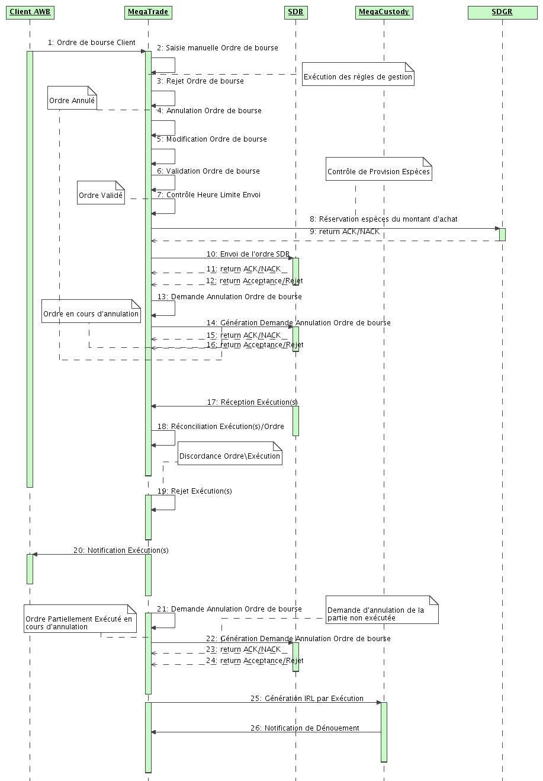

Ordre de bourse : Vente
Ci-après un diagramme de séquence représentant une opération de vente bourse jusqu'a la génération des instructions vers le règlement livraison :
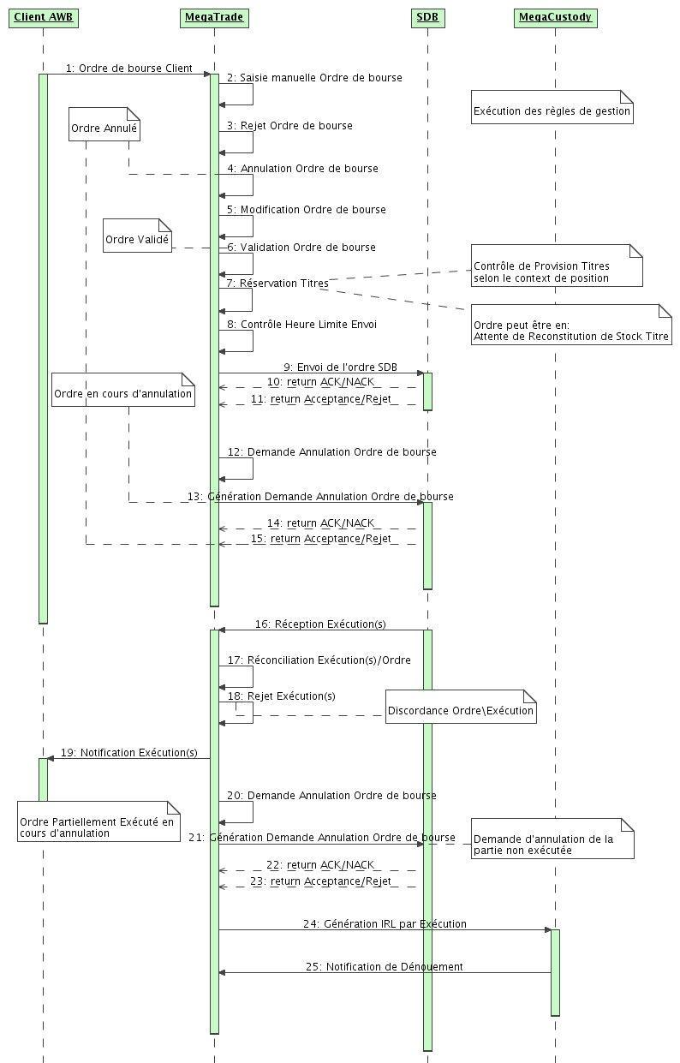
Description du cycle de vie de l’ordre de bourse :

- L’ordre est créé sous le statut « en attente de validation »
- Si l’ordre est rejeté suite à sa création il passe en statut « Ordre rejeté »
- Si l’ordre est validé, il passe au statut « en attente d’envoi à la SDB »
- En cas d’annulation de l’ordre avant l’envoi de l’ordre vers la SDB, le statut passe à « Ordre annulé »
- A l’envoi, le statut de l’ordre passe à « en attente d’acquittement »
- Dès l’acquittement de l’ordre le statut passe à « en attente d’exécution »
- Si une demande d’annulation a été transmise vers la SDB, le statut de l’ordre passe à « ordre en cours d’annulation »
- La demande d’annulation est accepté, le statut de l’ordre passe à « Ordre annulé »
- La demande d’annulation est rejeté, le statut de l’ordre revient à « en attente d’exécution »
- A la réception d’une exécution partielle le statut de l’ordre passe à « Exécuté partiellement »
- A la réception d’une exécution totale le statut de l’ordre passe à « Envoyé R/L »
- En cas de fin de validité de l’ordre, son statut passe à « Ordre échu » : La possibilité de réactiver un ordre échu n’est pas à prévoir, il ne doit pas être possible de modifier notamment la date de validité pour un ordre échu.
Pour être reconduit, un ordre échu doit être saisi de nouveau avec une référence nouvelle s’identifiant ainsi à un ordre complètement nouveau.

    - Alertes et notifications
Ceci est la liste des alertes pouvant être configuré au niveau du tableau de bord de l'utilisateur pour donner des indications sur l'état des ordres et des exécutions à un instant T :
Pour un profil agence :
- Ordre rejeté : La date de réception de l’ordre n’est pas autorisée selon la date de validité de l’ordre.
- Ordre incomplet : Les ordres dont au minimum une règle de gestion a été violée.
- Ordre en attente de reconstitution de stock titres ou espèces.
- Ordre Echu : Si les ordres sont non exécutés ou partiellement exécutés, une alerte sera remontée à J-N, N étant paramétrable et J la date de validité de l’ordre (Calculé sur la base de la date de l’ordre et sa durée de validité), sinon une deuxième alerte est remontée à J pour les ordres échus.
Pour un profil BOT :
- Exécution non rapprochée : Une exécution reçue ne correspondant à aucun ordre.
- Retenir les mêmes alertes que celle de l’agence
- Alerte sur les ordres en attente d’envoi à la SDB, et sur les ordres partiellement exécutés ou envoyé R/L (Valable pour les exécutions reçu de ATI ou de WBourse)
  - Ordre de bourse marché local : cas d'une Aller / retour
    - Description générale
Aucune modification à soulever par rapport au cycle de vie normal d'un ordre de bourse.
    - Description détaillée
Dans le cadre d'une opération d'aller-retour, Megara permet par une simple sélection de l'icône « Aller/Retour » de générer automatiquement la jambe miroir achat bourse au niveau du carnet d'ordre, ceci tient à respecter toutes les caractéristiques de l'ordre initial (Le type de prix inconnu, Quantité, compte espèce, validité de l'ordre ...)
L'ordre d'achat devrait être rattaché par une référence unique à l'ordre de vente pour des pistes de contrôle et d'audit.
Les ordres évolueront indépendamment sans qu'aucun contrôle ne soit appliqué sur une première jambe pour la bonne exécution de la deuxième jambe
Les frais relatifs aux ordres (Aller / Retour) seront spécifiques, il faut ajouter un flag au niveau du contexte de commissionnement dans Megara.

Ordre de bourse groupé marché local
    - Description générale
Ci bas la description du standard Megara.
Un ordre groupé est composé de :
Un ordre global : Cet ordre est passé sur un compte fictif.
Des sous ordres clients : Chaque sous ordre reprendra une part de l’ordre global, cette ventilation est exprimée en quantité.
Les mêmes traitements et contrôles appliquées pour les ordres simples seront effectués pour les sous ordres clients (Réservation espèce, Réservation titre)
A la réception de l’exécution, le système effectuera les mêmes contrôles que pour l’ordre simple, une exécution sur la base de cet ordre global sera effectuée avec les exécutions correspondantes.
Les exécutions réconciliées seront ventilées, automatiquement, une à une sur les sous ordres clients, chaque exécution doit être répartie sur l’ensemble des sous-ordres de telle sorte qu’en cas d’exécutions partielle, tous les sous ordres auront été servis d’une manière équitable, cette répartition se fera au prorata de la part de chaque sous ordre exprimé préalablement lors de la saisie de l’ordre global.
Les réconciliations (Sous ordres / exécutions) qu’elles soient totales ou partielles généreront des instructions filles au niveau de MegaCustody sous l’instruction globale.
Note : en cas d’exécution partielle, il y aura un seul reliquat d’ordre exprimé au niveau de l’ordre global.

Intégration automatique des ordres de bourse
L’intégration automatique concerne l’injection de fichier dans un périphérique d’entrée pour la création automatique des ordres. Un modèle de fichier sera spécifié pour utilisation, l’intégration automatique concerne uniquement les ordres simples bourse.
  - L’ordre de S/R OPCVM simple marché local (AWB Collecteur d’ordres)
    - Description générale

L'objectif de cette deuxième partie est l'étude des ordres de souscription rachat OPCVM dès la création jusqu’à la génération des instructions dans le règlement livraison
Contexte de la réservation titres hors droit constaté
Lors de la saisie d’un ordre de Vente en bourse ou de rachat OPCVM, le système doit établir à la date de l’ordre une réservation de la provision titres sur la base de la position disponible.
Position disponible « Carnet d’ordres » : Position dénouée – Ventes (1)

(1) Ventes comprennent :
− Ventes « Validés » en attente d’exécution sur le carnet d’ordres (MegaTrade)
− Ventes « Exécutés » sur le carnet d’ordres (MegaTrade)
− Vente « Instruits » (MegaCustody)
− Ventes appariées (MegaCustody)

- Montant de réservation espèce :
Pour toute opération de souscription OPCVM en quantité ou en montant le système doit opérer une réservation sur les comptes espèces des souscripteurs selon la formule suivante :
Montant brut : quantité * VL provisoire (dernière VL)
Montant à réserver à hauteur du montant brut majoré d'un pourcentage configurable.
    - Description détaillée
L'ordre de souscription rachat OPCVM doit couvrir toutes les opérations initiées depuis le carnet sur les différents types de fonds (OPCVM, FCP) dont Attijariwafa bank est collecteur par quantité et par montant et ceux reçus de Wafa gestion et de Wafa Bourse dans le cas ou cette dernière est collecteur d’ordres. Le système permet saisir manuellement la valeur liquidative reçue de la SDG pour générer les instructions vers le règlement livraison.
Les données relatives à un ordre de souscription / rachat sont :
- Référence d’application : il s'agit de la référence générée automatiquement par le système dès la sauvegarde de l'ordre et elle composé de :
- Affixe : SR+Code affilié AWB +Séquence
- Séquence : 9 Chiffres
- Est collecté : Renseigner si l’Ordre S/R est collecté
- Compte espèce client : Saisi manuellement ou calculé sur la base du compte titre clientl
- Libellé du compte espèce client : déduit automatiquement
- Compte titre client : Saisi manuellement ou calculé sur la base du compte espèce client
- Libellé compte titre client : déduit automatiquement
- Le type d'identifiant du client : Carte d'identité nationale, passeport, numéro de registre de commerce ...
- Numéro d'identité principale : ce champ renseigne le numéro de l'identité.
- Sens de l'ordre : Souscription ou rachat
- Fond : l'instrument financier sujet de l'ordre avec son code ISIN et son libellé
- Type du fond : SICAV ou FCP
- Valeur liquidative : dernière VL récupérée automatiquement à titre d'information et/ou pour le calcul estimatif du montant de réservation
- Périodicité de la VL : Fréquence de calcul de la valeur liquidative du fond.
- Date de négociation pour les Ordres SR : le système doit calculer automatiquement la bonne date de négociation pour la prise en charge de cet ordre selon les cut-off de réception et la périodicité de la Valeur liquidative
Avant Cut-Off time réception : - Si Valeur liquidative est quotidienne : Date de négociation = Date jour
- Si Valeur liquidative est Hebdomadaire : Date de négociation = date semaine (vendredi)
Après Cut-Off time réception : - Si Valeur liquidative est quotidienne : Date de négociation = Date jour suivant
- Si Valeur liquidative est Hebdomadaire : Date de négociation = date vendredi suivant.
- Ordre par montant ou par quantité : Selon le choix un des champs (quantité ou montant) n'est plus exploitable.
- Quantité : le format du champ quantité dépend du type de fond :
1 – Le fond est une SICAV : La quantité doit être un nombre entier. S’il s’agit d’une opération en montant il faut prévoir un arrondissement :
A – Souscription : A l’entité inférieure.
B – Rachat : A l’entité supérieure.
2 – Le fond est un FCP : La quantité peut être décimalisée à trois décimales. Au-delà de trois décimales, il faut prévoir un arrondissement :
A – Souscription : A l’entité inférieure.
B – Rachat : A l’entité supérieure.
- Date de réception de l'ordre : Date système par défaut
- Montant de réservation espèce : Uniquement dans les opérations de souscription ce champ renseigne le montant qui sera bloqué sur le compte espèce de l'initiateur de l'opération sans exception.

Ordre de souscription :
Ceci est une représentation par diagramme de séquence d'un flux de souscription jusqu'a déversement vers le règlement livraison :
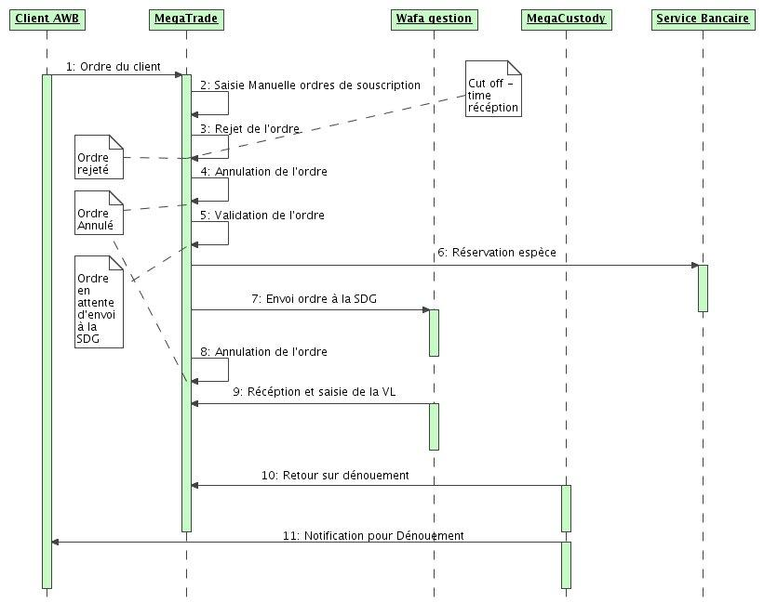

Ordre de rachat :
Ceci est une représentation par diagramme de séquence d'un flux de rachat jusqu'à déversement vers le règlement livraison :
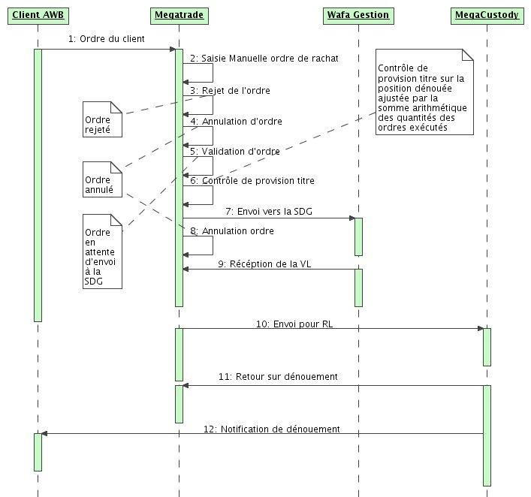
    - Alertes et notifications
Ces alertes doivent être générées au niveau du tableau de bord lors du processus de souscription rachat OPCVM pour informer l'utilisateur sur l’ensemble des incidents :
Pour un profil agence :
- Ordre incomplet : Les ordres dont au minimum une règle de gestion a été violée.
- Ordre en attente de reconstitution de stock titres ou espèces.
Pour un profil BOT :
- Exécution non rapprochée : Une exécution reçue ne correspondant à aucun ordre.
- Reprendre les mêmes alertes du profil agence
- Alertes sur la réception des ordres de WafaBourse et en statut d’envoi à la SDG.
  - Ordre de souscription rachat OPCVM marché local : cas d’un aller / retour
    - Description générale
Aucune modification à soulever par rapport au cycle de vie normal d'un ordre de souscription rachat OPCVM simple marché local
    - Description détaillée
Pour la gestion des opérations (Aller/Retour) OPCVM Megara offre le flag « Aller / Retour » qui au moment de sa sélection permettra de générer automatiquement la jambe miroir de souscription OPCVM. Ceci tenant a respecté toute les caractéristiques du rachat initiale (Client, compte titre, compte espèce, fond, par quantité ou montant)
L'ordre de souscription devrait être rattaché par une référence unique à l'ordre de Rachat pour des pistes de contrôle et d'audit.
Les ordres évolueront indépendamment sans qu'aucun contrôle ne soit appliqué sur une première jambe pour la bonne exécution de la deuxième jambe.
Pas de contrôle de provision titre ni espèce pour ce type d’ordre OPCVM.
Le rachat et la souscription s’opéreront à J-J (Même jour).
AWB demande à ce qu’il y est des configurations (SLA) pour mettre en place des conditions spécifiques à cette opération pour exonération des droits Acquis aux fonds et commissions réseau collecteur.

  - Ordre de S/R OPCVM simple marché local (Wafa Gestion Collecteur d’ordres)
    - Description générale
Les ordres collectés par Wafa Gestion ne seront pas saisis manuellement dans le système, un fichier sera transmis et chargé au niveau de l’application pour générer automatiquement les ordres.
Il faut aussi prévoir la saisie des carnets WafaGestion et WafaBourse par le BOT suite aux incidents techniques [CFT, Réseau] en identifiant au niveau de l’ordre l’émetteur ( Si collecté par l’agence, par Wafa Bourse ou par WafaGestion)
Identiques a ceux collectés par AWB, les ordres de Wafa Gestion seront transmis vers le règlement / Livraison pour dénouement dés la réception de la Valeur liquidative, notons qu’aucun contrôle de provision espèce ne sera fait pour ce type d’ordres.
La gestion de ses ordres est assurée uniquement par la BOT.
Pas de cut-off géré au niveau de Megara pour les ordres collectés par Wafagestion.
[Se référer aux spécifications techniques des interfaces]

  - Ordre de Souscription / Rachat OPCVM groupé marché local
Ci bas une description du standard Megara
L’ordre groupé de souscription / rachat est possible pour tous les clients.
Le groupement se fait pars « Fond » et par « Opération ».
Le système doit donner la possibilité à l’utilisateur de décider du groupement lors de la génération du bulletin. En effet, l’utilisateur saisit tous les ordres et engage un groupement pour générer des bulletins par « Fonds », « opération » en montant ou en quantité (Ou les deux) selon le choix de l’utilisateur.
La société de gestion rendra une VL par bulletin qu’il faudra allouer au prorata sur les sous-ordres de l’ordre global.
- Services/ Activités

Les services décrits ci-dessous sont relatifs et applicables aux deux types d’ordre détaillés ci-dessus :
- Déduction des données de l’ordre.
- Contrôle des règles de gestion.
- Calcul des commissions.
- Rapprochement Exécution-Ordre de bourse.
  - Déduction des données de l’ordre

Les données suivantes sont déduites selon une configuration prédéfinie :

Les ordres de bourse :

- Selon une SLA prédéfinie, il est possible de générer le compte titre depuis le compte espèce et inversement, dans le cas où le client a plus d'un comptes titres, le système identifie la liste des comptes et c'est à l'utilisateur de faire la sélection.
- L'identité du client est générée dès la saisie de son compte titre ou son compte espèce.
- Définition de la société de bourse pour tous les ordres routés depuis le carnet : ATI (ATTIJARI Intermédiation).
- Dans la validité de l'ordre, le système calcul la date de validité si le nombre de jours est renseigné ou l'inverse.
- La date de réception de l'ordre est par défaut la date système.
- La date de l’ordre est saisie manuellement par l’utilisateur (il s’agit de la date de référence pour le calcul de la validité de l’ordre).
- Le montant de réservation espèce est calculé automatiquement sur la base du cours et de la quantité saisie. [se référer à la procédure de la réservation]

Les ordres souscription rachat OPCVM

- Selon une SLA prédéfinie, il est possible de générer le compte titre depuis le compte espèce et inversement, dans le cas où le client a plus d'un comptes titres, le système identifie la liste des comptes et c'est à l'utilisateur de sélectionner le bon.
- L'identité du client est générée dès la saisie de son compte titre ou son compte espèce.
- La SDG est déduite automatiquement du champ « Gestionnaire du fond » sous l'OPCVM (Référentiel Valeurs)
- Les champs : Type du fond, Description du fond, Valeur liquidative, Périodicité de VL sont générés automatiquement dès que l'utilisateur renseigne le fond ainsi que le sens de l'Ordre.
- La date de réception de l'ordre est par défaut la date système.
- La date de l’ordre renseigne par défaut la date du jour mais elle est modifiable par l’utilisateur ayant un profil BOT.
- La date de l’ordre est renseigné par défaut date du jour, mais modifiable par l’utilisateur.
- Le montant de réservation espèce est :
  - Q * dernière VL * Taux de majoration. (Si opération en quantité)
  - Montant de souscription * Taux de Majoration, (si opération en montant)
[Se référer à la procédure de la réservation]

  - Contrôle des règles de gestion :

Les ordres de bourse :

Ce paragraphe décrit les règles de gestion qui sont prédéfinies et vérifiées lors de la création d’un ordre.

- Le compte espèce doit être actif
- Le compte titre client doit être actif
- La date de réception est égale à la date du système
- La quantité ne doit pas être négative
- Actif : la liste doit être réservée aux valeurs cotées en bourse
- La variation de prix ne doit pas dépasser la limite de 30% du dernier prix disponible (Contexte configurable) avec une possibilité de forçage au niveau de l’agence, il s’agit dans ce cas d’une règle de gestion non bloquante.

- La validité de l'ordre ne doit pas dépasser 30 jours calendaires
- La validité est calculée sur la base de la date de l’ordre et du nombre de jours de validité
- Le type de prix au marché, ATP, OPEN ne permet pas la saisie du prix de l'ordre.
- La saisie du cours est obligatoire dans un type de prix « Seuil de déclenchement »
- Définition du cut-off de réception pour les ordres de bourse
A noter que le cut-off réception est sans possibilité de forçage.
- L’SLA du cut-off time de réception doit prendre en considération les limites de l’ordre :

SLA Heure limite de réception
Contexte | Résultat
Marché | Début du cut off time
Actif | Fin du cut off time
 | Traitement début des jours férié
 | Traitement fin des jours férié
 | Dates à contrôler
 | Calendrier Métier
 | A rejeter

- Ordre en double si mêmes : (sens, valeur, quantité, cours, compte titre), avec une possibilité de forçage par l’utilisateur.
- La validité d’un ordre à un prix inconnu est de 3 jours par défaut, avec une possibilité de modification.
- Gestion des pas de cotation : Le pas de cotation traite du nombre de décimales qu’un prix de marché peut supporter lors de la saisie d’un ordre à prix connu
Le pas de cotation fait référence au dernier cours connu auquel s’ajoute un delta décimalisé (se référer à la colonne « Pas de cotation en DH » du tableau ci-après) selon la tranche de prix du dernier cours connu (se référer à la colonne « Cours en DH » du tableau ci-après)
Les pas de cotations appliqués pour les titres de capital et pour les titres de créances cotés en dirhams sont fixés comme suit :

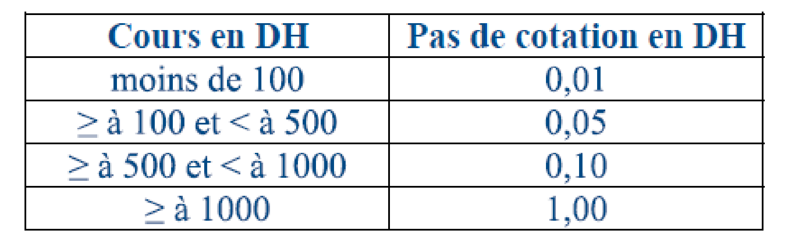
Le contrôle du pas de cotation des ordres à limite fixe (prix déterminé au niveau de l’ordre) doit se faire en amont avant son routage à la BVC, tout ordre ne respectant pas ces marges sera rejeté d’office par cette dernière.
Pour ce faire, Megara appliquera les contrôles suivants sur le prix saisi au niveau de l’ordre et le passage des ordres dans le carnet se fera en respect à ce contrôle bloquant

Les ordres de souscription / Rachat OPCVM :

- Le compte espèce doit être actif
- Le compte titre doit être actif
- Contrôle de cohérence entre le champ « type quantité » et « quantité ou montant » saisi.
- Date de réception de l’ordre égale à la date système
- Le système ne doit ramener que les fonds dont AttijariWafa Bank est collecteur
[Se référer aux spécifications fonctionnelles du référentiel valeurs]
- La quantité ne doit pas être négative.
- Contrôle sur le montant maximal de l’opération en remontant une alerte au niveau du tableau de bord.
- Définition de l’SLA cut-off réception pour les ordres de souscription rachat OPCVM :
A noter que le cut-off réception est sans possibilité de forçage.

SLA Heure limite de réception
Contexte | Résultat
Marché | Début du cut off time
Actif | Fin du cut off time
 | Traitement début des jours férié
 | Traitement fin des jours férié
 | Dates à contrôler
 | Calendrier Métier
 | A rejeter

- Définition de l’SLA cut-off d’envoi pour les ordres de souscription rachat OPCVM :
A noter que le cut-off d’envoi pour la société de gestion est avec possibilité de forçage.

SLA Heure limite d'envoi
Contexte | Résultat
Fond | Calendrier Métier
 | Date à contrôler
 | GMT
 | Début cut-off time
 | Fin du cut off time
 | Traitement début des jours fériés
 | Traitement date de fin des jours fériés

  - Calcul des commissions :

- Le montant final des commissions sera retenu lors de la réception des exécutions pour les ordres de bourse et de la VL pour les ordres de souscription / Rachat, elles sont constatés dans le carnet mais elle n’impactent que le net client dans le R/L.
- Une fois les ordres exécutés, il n'est plus possible de faire un retour sur les montants de commissions calculés, l'information étant déjà transmise vers le R/L

L’ordre de bourse

- Prévoir une commission de collecte d'ordre : Commission du réseau, définie dans un contexte d’SLA au niveau du carnet :

Commission de collecte d'ordre
Contexte | Résultat
Actif | Règles de frais
SDB
Client
Compte titre client
Type de client
Groupe de client
Marché

L’ordre de souscription rachat OPCVM

- Le calcul des commissions dans le système est défini par deux contextes :

  - Droits d’entrée / sortie de l’OPCVM : Commission intrinsèque du fond, configurée en pourcentage ou par montant au niveau du référentiel valeur.
  - Commission du réseau placeur : Commission du réseau, définie dans un contexte d’SLA au niveau du carnet. (Hors carnets, Wafa Bourse et Wafa gestion). Elle doit doit contenir aussi le sens de l’opération. (Souscription/Rachat)

Commission du réseau placeur
Contexte | Résultat
Actif  Nature de l’opération (Sous/Rach) | Règles de frais
SDG
Client
Compte titre client
Dépositaire du fond
Groupe de client
Marché

- Le système ne doit pas calculer les commissions du réseau placeur dans le cas ou les ordres sont collectés par Wafa Gestion.
- Il doit être possible de configurer la commission du réseau placeur par fond, il se trouve que certains OPCVM sont exonérés en termes de frais.
  - Rapprochement Exécution-Ordre de bourse :

L’exécution est réconciliée avec l’ordre selon les données du dernier. Le rapprochement automatique se fait en se basant sur la référence de l’ordre.

Les critères de rapprochement manuels entre l’ordre et l’exécution sont les suivants

- La référence de l'ordre
- Le sens de l'ordre
- le titre
- la quantité
- le prix
- la date d'exécution par rapport à la date de validité de l'ordre

En cas de divergence entre l’ordre et l’exécution, cette dernière ne sera pas rapprochée et elle sera retenue en un statut « En attente de rapprochement »
A la réception des fichiers des exécutions, le contrôle de la cohérence des prix des exécutions avec ceux fixés initialement pour les ordres est effectué.
- Menu

Le menu de l'application est présenté comme suit:

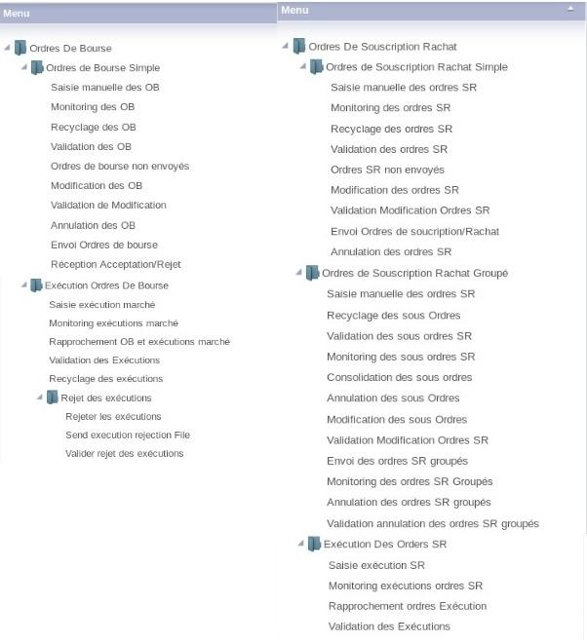
Les entrées de menu pour la gestion des processus et l'affichage des données sont présentées comme suit:

[Fin section Vermeg]
- Description des cas d’utilisation
- Description détaillée de chaque cas d’utilisation

  - Cas d’utilisation<Saisie manuelle d’un ordre de bourse local>
    - Définition et objectif

- L'objectif de ce cas d'utilisation détaillé est de lister l'ensemble des champs retenus pour la saisie d'un ordre de bourse simple pour le marché local, Megara offre à l’utilisateur (Au niveau de l’agence ou back office) plusieurs fonctionnalités pour faciliter la création de l'ordre et minimiser les risques d'erreur ou d'omissions.
- Megara offre aussi un écran de monitoring avec multicritères (Date, client, statut, titre ...) qui permet de suivre l'état d'avancement de chaque ordre via le statut de l'ordre.
- Ci-dessous une matrice des différents événements (annulations, modifications et rejets) qui s’appliquent ou pas selon les différents statuts de l’ordre, tenant compte des ateliers fonctionnelles, les modifications sont des opérations 'annulation de remplacement par un nouvel ordre de bourse

- Toute modification nécessite une annulation de l’ordre et une création d’un nouvel ordre :

Statut | En attente de validation | En attente d'envoi à ATI | En attente d'exécution | Exécuté partiellement | Exécuté en totalité | Annulé | Envoyé vers le R/L
Annulation | Vrai (1) | Vrai (1) | Vrai (2) | Vrai (3) | Faux | ------------ | Faux
Rejet | Vrai | Faux | Faux | Faux | Faux | ------------ | Faux

- (1) Possibilité d'annulation avec retour sur la réservation espèce dans le cadre d'une opération d'achat
- (2) Envoi d'une demande d'annulation (Si oui l'ordre est annulé, sinon la demande d'annulation est rejetée et l'ordre reprend son statut initial)
- (3) Envoi d'une demande d'annulation du reliquat non exécuté, si la demande est accepté alors annulé sinon l'ordre reprend son statut initial
- le nouvel ordre généré reprendra dans le champ « référence liée » la référence de l’ordre objet de la demande d’annulation initiale du reliquat non exécuté.

    - Pré-conditions
- Les pré-conditions spécifiques à la saisie d'un ordre de bourse du marché local sont :
Réf. | Description
PRE-080-1 | Définir dans le référentiel les titres objets à un ordre de bourse.
PRE-080-2 | Définir dans le référentiel les places de dénouement sujet à un ordre de bourse.
PRE-080-3 | Définir dans le référentiel les clients sujets à un ordre de bourse.
PRE-080-4 | Définir dans le référentiel les comptes-titres espèces sujets à un ordre de bourse.
PRE-080-5 | Définir dans le référentiel les comptes-titres client sujets à un ordre de bourse.
PRE-080-6 | Définir dans un contexte d'SLA l'éligibilité comptes titres et espèces
PRE-080-7 | Définir la Société de bourse a qui les ordres du carnet vont être transmis
    - Post-conditions
- Les post-conditions spécifiques à la saisie d'un ordre de bourse du marché local sont :
Réf. | Description
POS-080-1 | Se référer aux règles de gestion ci bas.
    - Diagramme d’activité
- L’interaction entre l'utilisateur et le système lors de la création d'un ordre de bourse va se présenter comme suit :

L’utilisateur | MegaTrade
Consultation des champs aide à la saisie pour se guider lors de la création de l'ordre
Identification du compte espèce ou le compte titre du client | Selon les données insérées, le système va générer ou le compte espèce ou le compte titre du client et :  - La description du compte titre  - la description di compte espèce  - le type d'identité du client  - le numéro d'identité du client
Sélection du type d'ordre | S'il s'agit d'une opération d'achat le système fera apparaître le champ du montant de réservation espèce
Identification de l'actif par son code ISIN, sa description ou une fraction de la description en la saisissant entre %% puis pousser le bouton F2 | Le système va générer automatiquement la description de la valeur au niveau du champ description
Saisie de la quantité d'achat ou de vente
Choisir le type de prix de l'ordre | - S'il s'agit d'un ordre avec seuil de déclanchement, le système fera apparaitre un champ (Prix Limite) a renseigner et s'il s'agit d'une opération d'achat, le montant de réservation espèce est calculé dans le champ « Montant de réservation espèce »
Choisir le type de validité | - Ordre a validité déterminé, le champ nombre de jours de validité renseigne le nombre de jours.  - Ordre Jour, la validité est J+1 prenant en considération les règles de date de l’ordre.  - Ordre à 30 jours calendaires, le même champ affichera en grisé le nombre de 30 jours.
Consultation de la date de réception de l'ordre | - la date de réception de l'ordre étant pas défaut la date du jour.
Montant de réservation espèce | - Le montant de réservation est calculé comme expliqué dans l’étape (6)
Consultation des règles de gestion de l'écran de saisie | - Les règles de gestion sont mentionnées en bas de l'écran pour orienter l'utilisateur.
    - Règles de gestion

Réf. | Description
RG-080-1 | Le compte titre est calculé automatiquement depuis le compte espèce.
RG-080-2 | Le compte espèce est calculé automatiquement depuis le compte titre
RG-080-3 | Si le compte titre n'est pas généré automatiquement, il est possible que le client détient plusieurs compte titre, l'utilisateur doit sélectionner un seul en poussant le combo box dans le champ compte titre (Idem pour les comptes espèces)
RG-080-4 | Les descriptions des comptes titres et espèces sont générées en automatique
RG-080-5 | Type d'identité principale calculé automatiquement depuis compte titre ou espèce du client.
RG-080-6 | Numéro d'identité est calculé automatiquement
RG-080-7 | Il est possible de rechercher l'ISIN par son code, sa description ou une partie de sa description en saisissant dans le champ : %ATTIJ% puis F2
RG-080-8 | Description de la valeur calculée en automatique
RG-080-9 | Si le type de prix « Seuil de déclanchement » un champ prix limite sera généré automatiquement
RG-080-10 | La date de validité peut être déduite depuis le nombre de jours de validité
RG-080-11 | Le nombre de jours de validité peut être déduit depuis la date de validité
RG-080-12 | La date de réception est la date du système par défaut
RG-080-13 | Le montant de réservation espèce est calculé automatiquement
RG-080-14 | Une référence d'ordre unique sera générée dès la sauvegarde de l'ordre
RG-080-15 | Le système doit bloquer à la saisie les titres (Code ISIN) n’ayant pas été rattaché à leurs code internes, ceci étant valable que pour les valeurs cotées.
RG-080-16 | Contrôle à appliquer sur la date de négociation par rapport à la date métier  - la date de négociation égale à la date métier  - La date de négociation peut être inférieure à la date métier

    - Traitements
L'objectif de cette partie est d'expliquer le traitement qui sera mené par l’utilisateur afin de saisir convenablement un ordre de bourse qui sera remis pour exécution.

Voici les étapes à suivre par l’utilisateur :

TRT-080-1 | - Une fois le compte espèce identifié ou le compte titre du client, ci joint la liste des informations qui seront automatiquement générés au niveau de l'application :  - les deux comptes réciproquement (Depuis la configuration de l'SLA éligibilité compte titre / espèce)  - Description du compte et espèce.  - Type d'identifiant du client récupéré depuis le référentiel client.  - Numéro d'identité principale du client.  - Il est possible de faire une recherche des comptes titres ou espèce sur la base d'une fraction du libellé du compte comprise entre %%, suivi par le bouton F2
TRT-080-2 | - En choisissant l'achat dans le champ type d'opération, le système fera apparaître le champ « Montant de la réservation espèce » au niveau de l'ordre
TRT-080-3 | - L'identification du titre de l'ordre peut être faite sur la base d'une fraction de sa description comprise entre %%, suivi par le bouton f2  - Une fois le titre renseigné la description sera générée automatiquement
TRT-080-4 | - Saisir la quantité de l'ordre de vente ou d'achat
TRT-080-5 | - Si dans l'identification du type de prix, le type choisit est « Seuil de déclanchement » un champ « Seuil limite » apparait pour le prix soit saisi au niveau de l'ordre  - Le montant de réservation espèce pour un prix seuil est calculé sur la base du brut (Px * Quantité) avec les frais de courtage et l’impôt de bourse.  - Si le prix n'est pas mentionné au niveau de l'ordre, « Au marché » a titre d'exemple, le montant de réservation va se calculer sur la base du dernier cours de la valeur avec un majoration par un taux de couverture configuré en amont.
TRT-080-6 | - Le système présente 3 types de validité :  - A 30 jours calendaire : calculé sur la base de la date de réception de l'ordre, le champ « Nombres de jours de validité » affichera dans ce cas le valeur de 30.  - Jour : A une journée de sa réception [Se référer aux règles de date de l’ordre]  - A date déterminé : Calculé sur la base de la réception de l'ordre ainsi que le nombre de jours mentionné au niveau champ « Nombre de jours de validité », il est possible de saisir la date de validité et que le système calcule automatiquement le nombre de jours de validité.
TRT-080-7 | - La date de réception hérite de la date du jour.
TRT-080-8 | - Au moment de la sauvegarde de l'ordre, la référence est générée automatiquement au niveau de l'écran pour annoncer la conformité de l'ordre crée.  - Le contrôle de provision titre et espèce pour les opérations vente et achat se fait à cette étape, en cas de défaut, le système affichera un statut d' « Insuffisance titre ou espèce » respectivement.  - L'ordre sera créé sous le statut « en attente de validation », son édition sera possible à ce niveau afin de le présenter et de le faire signé par le client, suite à cela il sera scanné et le réintégré en pièce jointe, cette opération sera déterminante dans la validation de l'ordre par le chef d'agence.  - Une fois l'ordre validé, son statut passera en « En attente d'envoi à la SDB ».

    - Messages d’erreur

Réf. | Description
ERR-080-1 | « Données invalides » dans le cas où l'une des règles de gestion à la saisie de l'ordre n'a pas été respectée.
  - Cas d’utilisation <Saisie manuelle d'une exécution pour un OB>
    - Définition et objectif

- L'objectif de ce cas d'utilisation est donner la possibilité à l'utilisateur de saisir les exécutions de son ordre dans le cas d'échec du processus automatique et ne pas bloquer le flux de génération des instructions pour le règlement livraison
- Même approche que l'écran de saisie d'un ordre de bourse, plusieurs fonctionnalité sont à la disposition de l'utilisateur pour faciliter la saisie de l'exécution.
    - Pré-conditions

- Les prés conditions spécifiques à la saisie d'une exécution d'ordre de bourse :

Réf. | Description
PRE-081-1 | L'ordre sujet à l'exécution doit détenir le statut « En attente d'exécution » sinon il sera pas retenu au niveau de l'écran de saisie

    - Post-conditions

- Les post - conditions spécifiques à la saisie d'une exécution d'ordre de bourse :

Réf. | Description
POS-081-1 | Identification de la référence d'ordre objet de l'exécution
POS-081-2 | Saisie du numéro de contrat de qui sera déversé dans le R/L
POS-0981-3 | Saisie de la quantité d'exécution : Totale ou partielle
POS 081-4 | Saisie du prix de l'exécution

    - Diagramme d’activité

L’utilisateur | MegaTrade
Ouverture de l'écran par l'utilisateur | La date de l'exécution, reprend la date du jour, mais elle est modifiable car il se peut que le traitement ne peut être effectué qu’a une date ultérieure de la date réelle de l’exécution
Identification de l'ordre objet de l'exécution | Il est possible de lancer la recherche en appuyant sur le bouton F2, ou limiter la recherche par une fraction de la référence de l'ordre entre %TR11358%, plusieurs champs seront déduits lors de cette étape :  - Le titre de l'ordre  - La quantité à exécuter  - le sens de l'opération  - La quantité exécutée  - La quantité restante
Saisie du numéro de contrat de l'ordre
Modification de la quantité exécutée | A utiliser dans le cas d'une exécution partielle, le système ajustera toutes les données calculées sur la base de ce champ.
Défiler sur la date de l'exécution | Le système calcule la date de dénouement via une configuration (Date d'exécution DayShift)
Saisie du prix de l'exécution | A ce niveau le système calculera les champs suivants à la fois :  - Les champs de commissions de courtage en HT et TTC  - Les champs impôt de bourse en HT et TTC  - Les montants des TVA appliqués  - Le taux de commission de courtage  - Le taux d’impôt de bourse  - Les montants nets et bruts

    - Règles de gestion

- Cette partie identifie toutes les règles de gestion relative à un d’achat vente bourse pour le marché local :

Réf. | Description
RG-081-1 | La référence de l'exécution est calculée par le système
RG-081-2 | Le numéro de contrat est obligatoire
RG-081-3 | La date de dénouement est calculée depuis la date d'exécution
RG-081-4 | Le titre de l'ordre est généré automatiquement
RG-081-5 | Les quantités a exécuter restantes et exécutées sont calculées automatiquement.
RG-081-6 | Les montants des commissions BVC et SDB sont déduites selon une configuration SLA faite en amont.

    - Traitements

L'objectif de la partie traitement est d'expliquer les différentes étapes à suivre lors de la saisie d'une exécution d'un ordre de bourse, au moment de la sauvegarde de cette opération, une notification sera générée vers le règlement livraison pour créer les instructions règlement livraison.

Réf. | Description
TRT-081-1 | - Ouverture de l'écran de l'exécution via le chemin de l'application : Ordres de bourse>Exécutions Ordre de bourse> Saisie Exécution marché  - L'écran généré en haut et à gauche la référence de l'exécution Object de réconciliation.
TRT-081-2 | - Apres la saisie du numéro de contrat, l'utilisateur doit identifier la référence de l'ordre par bouton F2 au niveau du champ « Référence opération de bourse » ou par une fraction de la référence entre %%  - Les champs calculés au niveau de l'écran  - Le titre de l'ordre  - La quantité à exécuter  - Le sens de l'opération  - La quantité exécutée  - La quantité restante  - il est possible de modifier la quantité à exécuter dans le cas d'une exécution partielle, cela engendre une modification sur les montant les frais calculés.
TRT-081-3 | - La saisie du prix de l'exécution génère automatiquement le calcul des montants et des frais tel que cité dans la liste suivante :  - Les champs de commissions en HT et TTC  - Les champs d'impôt de bourse en HT et TTC  - Les taux de TVA appliqués  - Les montants nets et bruts
TRT-081-4 | - À la sauvegarde de l'exécution le système génère une notification transmise au niveau du Module MegaCustody pour les générer les instructions de règlement livraison

    - Messages d’erreur
- Identifier et lister les messages d’erreur spécifiques à ce CUF.

Réf. | Description
ERR-GEN-1
XXX = Trigramme spécifique à ce cas d’utilisation

  - Cas d’utilisation <Saisie manuelle d’un ordre de souscription rachat OPCVM>

    - Définition et objectif

- L'objectif de ce cas d'utilisation détaillé est de lister l'ensemble des champs retenues pour la saisie d'un ordre de souscription Rachat / OPCVM pour le marché local, Megara offre à l’utilisateur (Agence et Back Office) plusieurs fonctionnalités pour faciliter la création de l'ordre et minimiser les risques d'erreur ou omission.
- Megara offre aussi un écran de monitoring avec multicritères (Date, client, statut, titre ...) qui permet de suivre l'état d'avancement de chaque ordre OPCVM via un statut significatif.
- Une fois l'ordre est exécuté, il est automatiquement déversé vers le règlement / livraison pour dénouement (Se référer du diagramme de séquence de l'ordre et se référer aux Spécifications du module MegaCustody pour le traitement des processus de R/L)

    - Pré-conditions
- Les pré-conditions spécifiques à la création d'un ordre de souscription / Rachat OPCVM sont :

Réf. | Description
PRE-083-1 | Définir dans le référentiel les valeurs, les OPCVMs objets à un ordre de souscription rachat pour le marché local, ceux dont AttijariWafabank est le collecteur au niveau de l'agence.
PRE-083-2 | Définir les clients au niveau du référentiel
PRE-083-3 | Définir dans le référentiel les comptes-titres clients
PRE-083-4 | Définir dans le référentiel les comptes-espèces clients
PRE-083-5 | Définir l'éligibilité comptes titres et comptes espèces client via un SLA :  Contexte : Compte titre client  Résultat : Comptes espèces client
PRE-083-6 | Définir dans le référentiel les valeurs la société de gestion à qui les ordres seront envoyés.

    - Post-conditions

- Les post-conditions spécifiques à la création d'un ordre de souscription / Rachat OPCVM :

Réf. | Description
POS-083-1 | Voir les règles de gestion d'un ordre de souscription / rachat OPCVM pour le marché local ci bas

    - Diagramme d’activité
- L'interaction entre le système et l'utilisateur va se présenté comme suite :

L’utilisateur | MegaTrade
Consultation du champ aide à la saisie pour guider l'utilisateur lors de la création de l'ordre
Identification du compte espèce ou le compte titre du client | Selon les données insérées, le système va générer ou le compte espèce ou le compte titre du client et :  - La description du compte titre  - la description di compte espèce  - le type d'identité du client  - le numéro d'identité du client
Sélection du type d'ordre | S'il s'agit d'une opération de souscription le système fera apparaître le champ montant de réservation espèce.
Identification du fond par son code ISIN, sa description ou une fraction de la description en la saisissant entre %% puis pousser le bouton F2 | Ci joint toutes les informations qui seront calculées automatiquement au niveau du système :  - Description du fond  - Le type du fond : FCP ou OPCVM  - La valeur Liquidative du fond  - La date de la VL  - La périodicité du fond
Choix de souscription par quantité ou par montant via le bouton par montant | Si le bouton par montant est faux, il n'est possible que de saisir un ordre souscription rachat que par quantité sinon le champ quantité sera grisé et la saisie se fera dans le champ montant.
Date de réception | La date de réception sera à défaut la date du jour.
Montant de réservation espèce | Ce montant sera calculé automatiquement sur la base de quantité * VL si la souscription est par quantité, sinon sur la base du montant saisie s'il s'agit d'une souscription par montant  La réservation est majoré par un taux de couverture à configuré en amont.
    - Règles de gestion

- Cette partie identifie toutes les règles de gestion relative à un ordre de souscription rachat OPCVM pour le marché local

Réf. | Description
RG-083-1 | Le compte titre est calculé automatiquement depuis le compte espèce
RG-083-2 | Le compte espèce est calculé automatiquement depuis le compte titre
RG-083-3 | Les descriptions des comptes titres et espèces sont générées en automatique
RG-083-4 | Type d'identité principale calculé automatiquement depuis compte titre ou espèce du client.
RG-083-5 | Numéro d'identité est calculé automatiquement
RG-083-6 | Il est possible de rechercher l'ISIN du fond par son code, sa description ou une partie de sa description en saisissant dans le champ : %Fond% puis F2
RG-083-7 | Description du fond calculé en automatique
RG-083-8 | La sélection du type d'opération « Souscription » fera apparaître le champ montant de réservation espèce en bas de l'écran
RG-083-9 | Les champs suivants seront déduits dès l'identification du code de la valeur :  - Description du fond  - Type du fond  - La valeur liquidative  - La date de VL (C’est la date de la VL et la date à laquelle l’ordre est transmis à la SDG, cette date peut être modifiée par le BOT)  - La périodicité de calcul de la VL
RG-083-10 | « Par Montant » : Quantité ou Montant de l’ordre à saisir comme suit :  OPCVM à VL inconnu :  Deux cas sont possibles :  - Par Montant = Non; le champ quantité est à saisir et le champ montant est calculé sur la base de la dernière VL disponible titre indicatif.  - Par Montant = Oui; le champ montant est à saisir et le champ quantité est calculé sur la base de la dernière VL disponible, un arrondissement doit être opéré selon le type de l’ordre :  a. Souscription : la quantité doit être arrondie à l’entier inférieur.  b. Rachat : la quantité doit être arrondie à l’entier supérieur.  La quantité est utilisé pour effectuer la réservation titre pour le cas de rachat.
RG-083-11 | La date de réception sera la date du jour par défaut.
RG-083-12 | Montant de réservation espèce :  - Q*VL* (1+Taux de majoration) si l’opération est en quantité  - Montant de souscription *(1+Taux de majoration) si l'opération est en montant
RG-083-13 | Contrôle a appliqué sur la date de négociation par rapport à la date métier  - Si OPCVM à VL journalière : Date de négociation égale à la date métier ou la date négociation est égale à J-1 date métier  - Si OPCVM à VL Hebdomadaire : Date de négociation inférieur ou égale à la date métier.  Se référer aux cutt-Off time de collecte de la collecte OPCVM.
RG-083-14 | Megara doit déduire la date de négociation selon la fréquence de la VL et son jour de calcul.

    - Traitements

L'objectif de la partie traitement est d'expliquer les différentes étapes à suivre lors de la saisie d'un ordre de souscription / rachat OPCVM qui sera transmis par la suite vers la SDG correspondante pour exécution.

Réf. | Description
TRT-083-1 | - Chaque utilisateur pourra consulter les règles de gestion dans des cases dédiées pour être guidé lors de sa saisie.
TRT-083-2 | - Une fois le compte espèce ou le compte titre sont identifiés par l'utilisateur plusieurs informations seront calculées automatiquement au niveau de l'ordre.  - les deux comptes réciproquement (Depuis la configuration de l'SLA éligibilité compte titre / espèce)  - Description du compte et espèce.  - Type d'identifiant du client récupéré depuis le référentiel client.  - Numéro d'identité principale du client.  - Il est possible d'entamer une recherche des comptes titres ou espèce sur la base d'une fraction du libellé du compte comprise entre %%, suivi par le bouton F2
TRT-083-3 | - S'il s'agit d'un ordre de souscription, un champ « montant de réservation espèce » s'affichera en bas de l'écran pour afficher le montant qui sera transmis vers le système de gestion de la réservation.
TRT-083-4 | - L'identification du titre de l'ordre peut être faite sur la base d'une fraction de sa description comprise entre %%, suivi par le bouton f2  - Une fois le titre renseigné plusieurs informations seront calculé automatiquement au niveau de l'écran, générées depuis le référentiel valeur :  - Le type du fond : FCP ou SICAV  - La valeur liquidative : Il s'agit de la VL  - La date de la VL  - La périodicité de calcul de la VL
TRT-083-5 | - Selon la demande du client, l'utilisateur aura le choix entre une opération en montant ou en quantité, dès qu'il coche l'icône « Par montant » le champ « Montant » sera déverrouillé pour permettre la saisie, sinon ça sera le champ « Quantité »
TRT-083-6 | - L'utilisateur n'aura pas à saisir la date de réception de l'ordre, cette dernière hérite delà date du jour.
TRT-083-7 | - A la sauvegarde de l'ordre, le système génère sa référence  - A la sauvegarde, le système opère un contrôle de provision titre ou espèce selon le type de l'opération, s'il s'agit d'une opération de souscription, un message est transmis vers le SDGR pour consultation du solde.  - Le système permet d’éditer l’ordre « en attente de validation » afin qu’il soit présenté au client pour signature, il est possible de scanner la pièce physique et de la rattacher au niveau de l’application, ceci permet au chef d’agence de consulter et de valider l’ordre du client.

    - Messages d’erreur
- Identifier et lister les messages d’erreur spécifiques à ce CUF.
Réf. | Description
ERR-083-1 | « Données invalides » en cas de violation de l'une des règles de gestion de l'écran de saisie
XXX = Trigramme spécifique à ce cas d’utilisation
  - Cas d’utilisation <Saisie manuelle de la valeur liquidative>

    - Définition et objectif

- L'objectif de se cas d'utilisation est de permettre à l'utilisateur de saisir la valeur liquidative dés sa réception de la SDG.
    - Pré-conditions

- Les pré conditions spécifiques à la saisie de l'exécution d'un ordre de souscription rachat OPCVM sont :

Réf. | Description
PRE-084-1 | L'ordre objet de l'exécution doit détenir le statut « En attente de la VL » pour apparaître au niveau de l'écran de saisie

    - Post-conditions

- Les post - conditions spécifiques à ce cas d'utilisation sont les suites :

Réf. | Description
POS-084-1 | Identification de l’OPCVM
POS-085-2 | Identification de la valeur liquidative depuis la table cours (Référentiel valeur)

    - Diagramme d’activité

L’utilisateur | MegaTrade
Identification de l’OPCVM | Il est possible de lancer la recherche en appuyant sur le bouton F2, ou limiter la recherche par une fraction de la référence de l'ordre entre %TRSR11391%, la description de l’OPCVM sera déduite automatiquement
Saisi de la valeur liquidative | L’utilisateur identifie la valeur liquidative de l’OPCVM depuis la table cours, en appuyant sur le bouton F2.  La date de la VL sera calculée en automatique.
    - Règles de gestion

- Cette partie identifie toutes les règles de gestion relative à l'exécution d'un ordre de souscription rachat OPCVM :

Réf. | Description
RG-084-1 | L’identification de l’OPCVM est obligatoire
RG-084-2 | La description de l’OPCVM est générée automatiquement dés la saisi du code ISIN
RG-084-3 | L’identification de la VL est obligatoire et depuis la table cours
RG-084-4 | La date de la VL est calculée automatiquement dés l’identification de la VL

    - Traitements

L'objectif de la partie traitement est d'expliquer les différentes étapes à suivre lors de la saisie d'une exécution d'un ordre de souscription rachat OPCVM, au moment de la sauvegarde de cette opération, une notification sera générée vers le règlement livraison pour créer les instructions OPCVM en poste marché

Réf. | Description
TRT-084-1 | - Ouverture de l'écran de l'exécution via le chemin de l'application : Ordre de souscription rachat> Saisi de la valeur liquidative
TRT-084-2 | - L'utilisateur commence par identifier le code ISIN ou la description de la Valeur liquidative entre %%  Le champ « Description sera déduit automatiquement »
TRT-084-3 | - L’utilisateur renseigne la dernière valeur liquidative  - La date de la VL est générée en automatique.
TRT-084-4 | - Dés la sauvegarde de la VL, le système génère les notifications pour le règlement livraison

    - Messages d’erreur
- Identifier et lister les messages d’erreur spécifiques à ce CUF.
Réf. | Description
ERR-GEN-1
XXX = Trigramme spécifique à ce cas d’utilisation

- Description des écrans
  - Diagramme de navigation
Ordre de Bourse > Ordres de bourse Simples> Saisie des OB

Description de l’écran <Saisie d'un ordre de bourse>
    - Prototypage de l’écran <Saisie d'un ordre de bourse>

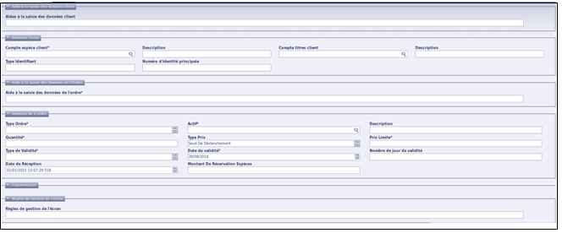

    - Typologie des données manipulées

Ci joint la liste des champs à saisir lors d'un ordre de bourse

Champ | Etiquette | Type de champ | Type des données manipulées | Taille | Description & valeurs possibles
Compte titre espèce | Compte titre espèce | Liste numérique | Liste numérique | -- | Comptes espèces client
Compte titre client | Compte titre client | Liste numérique | Liste numérique | -- | Comptes titres client
Type de l'ordre | Type de l'ordre | Liste de caractères | Liste de caractères | -- | Achat / Vente
Actif | Actif | Liste Alphanumérique | Liste Alphanumérique | 12 | Code valeur
Quantité | Quantité | Numérique | Numérique | -- | Nombre
Type de prix | Type de prix | Liste de caractères | Liste de caractères | -- | Chaine de caractères
Prix Limite | Prix Limite | Numérique | Numérique | -- | Nombre
Date de validité | Date de validité | Date | Date | -- | Horodatage
Nombre de jours de validité | Nombre de jours de Validité | Nombre | Nombre | -- | Nombre
    - Comportement de l’écran
Ouverture de l'écran depuis le menu : Ordre de bourse.
Message en cas de violation d'une règle de gestion ou omission d'une donnée relative à un champ obligatoire
Sauvegarde de l'écran ==> La référence de l'ordre est généré automatiquement pour l'utilisateur avec message « L'ordre TRXXXXXX » est créé avec succès.
  - Diagramme de navigation
Ordres de bourse > Exécution Ordres de bourse> Saisie exécution marché

Description de l’écran <Saisie exécution marché>
    - Prototypage de l’écran <Saisie exécution marché>
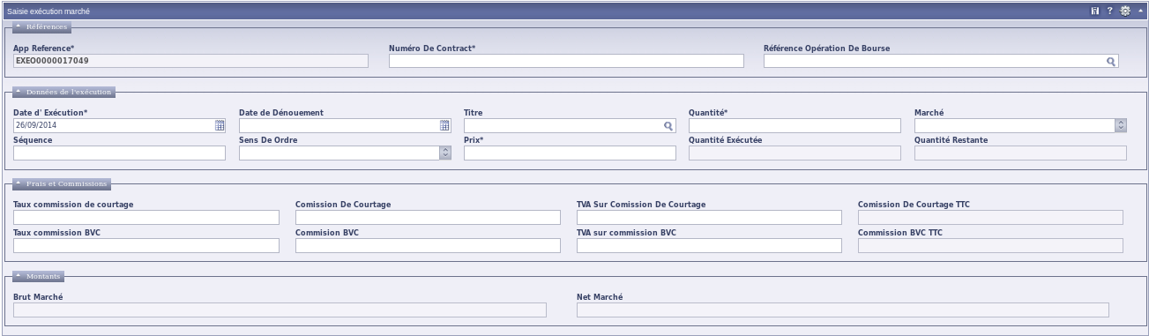

    - Typologie des données manipulées
Ci-joint la liste des champs à saisir lors d’une exécution d’ordres de bourse :

Champ | Etiquette | Type de champ | Type des données manipulées | Taille | Description & valeurs possibles
Numéro de contrat | Numéro de contrat | Alphanumérique | Alphanumérique | -- | Chaîne alphanumérique
Référence opération de bourse | Référence opération de bourse | Date | Date | -- | Référence de l’ordre
Date de dénouement | Date de dénouement | Date | Date | -- | Horodatage
Quantité | Quantité | Numérique | Numérique | -- | Nombre
Marché | Marché | Liste chaîne de caractère | Liste chaîne de caractère | -- | Central ou bloc
Prix | Prix | Numérique | Numérique | -- | nombre

    - Comportement de l’écran
Ouverture de l’écran depuis l’entrée de menu
Message généré en cas de violation d'une règle de gestion ou omission d'une donnée relative à un champ obligatoire
Sauvegarde de l'écran ==> La référence de l'exécution est affichée automatiquement pour l'utilisateur avec message « L’exécution EX000XXXXX est sauvegardé avec le statut traitée »
  - Diagramme de navigation
Ordre S/R > Ordre S/R Simples> Saisie des ordres S/R

Description de l’écran <Saisie d'un ordre SR>
    - Maquette de l’écran <Saisie d'un ordre SR>

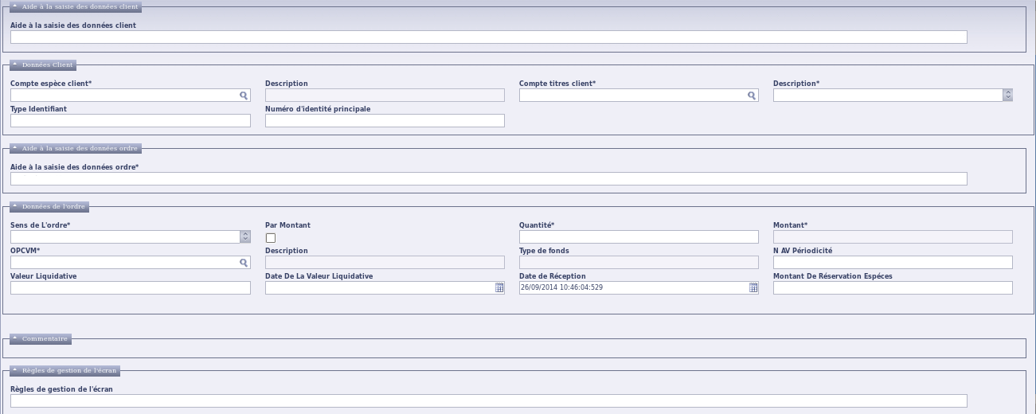

    - Typologie des données manipulées
Ci joint la liste des champs à saisir lors d'un ordre de souscription rachat OPCVM
Champ | Etiquette | Type de champ | Type des données manipulées | Taille | Description des valeurs Possibles
Compte titre espèce | Compte titre espèce | Liste numérique | Liste numérique | -- | Comptes espèces client
Compte titre client | Compte titre client | Liste numérique | Liste numérique | -- | Comptes titres client
Sens de l'ordre | Sens de l'ordre | Liste de caractères | Liste de caractère | -- | Souscription ou rachat
OPCVM | Fond | Liste alphanumérique | Liste alphanumérique | 12 | Titres OPCVM
En montant | En montant | Booléen | Booléen | -- | Vrai ou Faux
Quantité | Quantité | Numérique | Numérique | -- | Nombre
Montant | Montant | Numérique | Numérique | -- | Nombre
    - Comportement de l’écran
Ouverture de l'écran depuis le menu : Ordre de souscription Rachat OPCVM
Pop-Up généré en cas de violation d'une règle de gestion ou omission d'une donnée relative à un champ obligatoire
Sauvegarde de l'écran ==> La référence de l'ordre est généré automatiquement pour l'utilisateur avec message « L'ordre TRSRXXXXXX » est créé avec succès.

  - Diagramme de Navigation
    - Description de l’écran <Saisie de la valeur liquidative>
    - Maquette de l’écran <Saisie de la valeur liquidative>

    - Typologie des données manipulées

Champ | Etiquette | Type de champ | Type des données manipulées | Taille | Description des valeurs Possibles
OPCVM | OPCVM | Liste alphanumérique | Liste alphanumérique | -- | Code Isin OPCVM
Valeur Liquidative | Valeur Liquidative | Liste numérique | Liste numérique | -- | Nombre (Valeur liquidative)

    - Comportement de l’écran
Ecran non encore disponible.
- Parametrage
  - Tableau de Bord

Plusieurs actions sont configurables au niveau du tableau de bord selon la criticité de l'opération, exemple :
- Ordre en attente de validation
- Ordre en attente d'exécution
  - Profils
Liste des profils des utilisateurs à configurer dans l’application:
- Langue : Français.
- Format de la date : jj/mm/aaaa
- Format des montants et chiffres : En règle avec les devises utilisés.
  - Taxes et fiscalité:

Ce paragraphe n’est pas renseignés, les processus de gestion d’ordres détaillés ci-dessus ne sont pas assujettis à une quelconque taxe et ne génèrent pas de fiscalité.
  - Frais:

La matrice des conditions, des règles et des formules relatives aux calculs des frais est a configuré dans un contexte d’SLA à transmettre pas AWB
  - Comptabilité :

Ce paragraphe n’est pas renseigné, les processus de gestion d’ordres détaillés ci-dessus ne génèrent pas d’entrées comptables.

- Processus Metier :gestion des offreS publiqueS de vente

Le processus métier dans cette partie du document met l'accent sur la gestion du carnet d'ordre dans le marché primaire, la collecte et la transmission des souscriptions via un fichier structuré sera faite par MegaTrade dans l'objectif de recevoir les allocations fournit par la BVC, la régularisation titre / espèces sur les comptes des souscripteurs sera faite avant l'introduction de la valeur en bourse.
MegaTrade générera via un flux sortant les instructions globales de règlement livraison en poste marché dans le module MegaCustody.
Dans sa gestion des souscriptions OPV, MegaTrade va devoir gérer deux carnets de souscriptions, un premier relatif aux souscriptions collectées par les agences d’AttijariWafa Bank, et un deuxième pour les souscriptions collectées par WafaBourse.
Chaque collecte est représentée par une instruction globale (GIRL : Global IRL) regroupant toutes les instructions filles de chaque collecteur (WafaBourse, AttijariWafa Bank).
Les fonctionnalités qui sont gérées par le composant offre publique de vente dans MegaTrade sont :
- La création, modification et annulation de l'annonce OPV.
- Le contrôle des modes de financement pour chaque OPV.
- La configuration des tranches de souscription par profil de client (S'aligner à la note d'information reçu de la CDVM)
- La notification des clients du dépositaire moyennent un email avec pj
- La collecte des ordres reçus des clients de la banque.
- La gestion des alertes sur les ordres saisis suite à la modification de l'annonce.
- Le contrôle de provision espèce de chaque souscripteur.
- La gestion des heures limites pour la réception des ordres.
- L'activation désactivation des tranches de souscription.
- Le contrôle de cohérence entre les ordres et les tranches saisies.
- Le contrôle d'unicité par souscription.
- Le contrôle de la tutelle.
- La génération du fichier de souscription
- La réception et l'allocation des quantités attribuées par la BVC.
- Gestion de la restitution
- La génération des instructions globales après la réception du code ISIN.
- La gestion des frais.
- Reporting et fonction statistique.

  - Souscription à une offre publique de vente (OPV)
    - Description générale
L'objectif dans ce passage est l'étude de la souscription à une OPV qui va permettre à la suite la cotation de la valeur dans le marché boursier.
La description des processus de collecte, de centralisation et de transmission des ordres vers le règlement livraison sera détaillée dans la partie ici-bas.
    - Description détaillée
Chaque annonce d'OPV est spécifique lors de sa publication. A la réception de la note d'information depuis la CDVM l'utilisateur enregistrera les caractéristiques de l'annonce dans un écran dédié :
Les données d'une annonce offre publique de vente sont :
- Aide à la saisie : Champ de texte libre
- La référence de l’application : Une référence unique par offre publique de vente dont le format peut être configuré comme suit : Préfix + Séquence, la longueur du préfix ne doit pas dépasser 5 caractères et celle de la séquence ne doit pas dépasser 9 digits. L’exemple retenu de la référence de l’application : IPO00000001
- Le nombre d'action offerte : Champ numérique pour indiquer le volume des titres sujet à la transaction par tranche de souscription pour augmentation de capital ou cession.
- Valeur à introduire : l'instrument sujet à l'introduction, la recherche se fera par la description, le code ISIN étant non encore fourni par Maroclear
- Description de la valeur : Champs déduit depuis le précédant.
- Prix de l'introduction : Champ numérique à saisir
- Type de prix : Connu ou inconnu (Les introduction en bourse marocaine sont avec toujours avec des prix connus, (les offres publiques à prix ouvert ne sont pas dans le périmètre du projet)
- Type de l'introduction : Par cession ou par augmentation de capital
- Date de début de souscription : Date de début des souscriptions
- Date de fin de la souscription : Date de fin de réception des souscriptions
- Date de clôture : Date de clôture de la saisie
- Premier jour de cotation
- La date de restitution
- La date de règlement livraison
- Conseiller financier : les banques
- Chef de file : Les sociétés de bourse
- Co-Chef de file : Les dépositaires et les banques.
- Membre du syndicat de placement (MSP) : Les dépositaires, les banques, et les sociétés de Bourse.
- Commission de courtage : Taux de commission à saisir, ce taux est appliqué pour toutes les souscriptions collectées (AttijariWafa Banque, Wafa Bourse)
- Commission de règlement livraison : Taux de commission à saisir, ce taux est appliqué pour toutes les souscriptions collectées (AttijariWafa Banque, Wafa Bourse)
- Commission du réseau placeur : Taux de commission appliqué (Pour des besoins de facturation sur les quantités attribués aux clients AWB [Quantité * taux * Px IPO]*[1+taux TVA])
- Catégorie d'agent économique : Champ groupant plusieurs agents économique qui servira dans la configuration des tranches de souscription.
- Document : Mettre en PJ la note d'information de CDVM
- Présentation de la tranche de souscription pour une OPV :
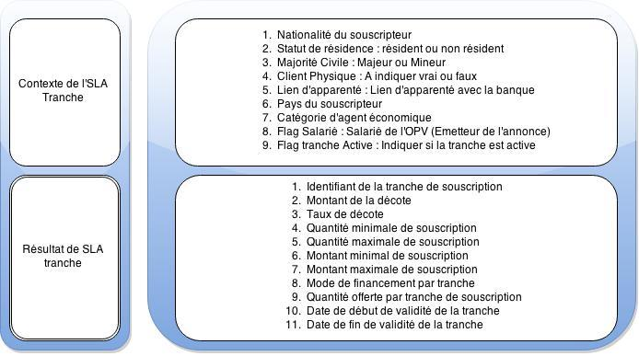
- Mode de financement par tranche de souscription : plusieurs informations seront affichées lors de la création du mode financement pour chaque tranche :
- Apport propre : Chèque, Espèce.
- Crédit : Les formes d’amortissement de crédit disponibles dans Megara (In fine, Trimestriel, Annuel … etc).
- Collatéral : Définir le montant de Nantissement pour un financement par collatéral.
- Le mode de financement d’une tranche peut se limiter à un seul moyen, comme il peut être le résultat de plusieurs combinaisons possibles.
- Décote : il devrait être possible de saisir la décote par taux ou pas montant selon le besoin de l’utilisateur, le choix d’un mode désactive l’autre.
- Il faut ajouter la quantité offerte par tranche de souscripteurs pour calculer le taux de participation de nos souscripteurs (statistique DG)
- Pour gérer les souscriptions des personnels de la banque, l’utilisateur devra définir la catégorie d’agent économique (341 Personnel de l’établissement) au niveau de la tranche.
- Le flag de « Tranche active » permettra à l’utilisateur de désactiver la saisie des ordres pour une tranche donnée.
- Validité d’une tranche : la validité d’une tranche est définie dans l’axe du temps avec une date de début de validité égale à la date de début des souscriptions et une date de fin de validité saisie par l’utilisateur.
Les données d'un ordre de souscription à une OPV :
- Aide à la saisie : Champ de texte libre
- Compte espèce client : Champ récupéré depuis le référentiel valeur ou calculé depuis le compte titre client
- Description du compte espèce : Calculé automatiquement depuis le compte espèce
- Compte titre client : Champ récupéré depuis le référentiel valeur ou calculé depuis le compte espèce client
- Description du compte titre client : Calculé automatiquement depuis le compte titre client
- Type d'identité principale : déduit depuis le référentiel.
- Numéro d'identité principale : déduit depuis le référentiel.
- Date de naissance : Donnée calculé depuis le référentiel
- Aide à la saisie : Champ de texte libre
- Type d'ordre : Valeur achat par défaut
- Actif : Généré depuis le référentiel valeur (Possibilité de recherche par description)
- Description de la valeur : Calculé automatiquement
- Quantité : Champ numérique à saisir
- Type de prix : Seuil de déclenchement par défaut
- Prix limité : Prix de l'introduction par défaut
- Type de validité : A date déterminée par défaut
- Date de validité : Calculé automatiquement à 30 jours de la réception
- Nombre de jours de validité : 30 jours
- Date de réception : Date du système par défaut
- Première participation : Identification des clients ayant déjà participés à une OPV.
- Identifiant de la tranche de souscription : Calculé depuis l'annonce
- Salarié : Définir si le client est un salarié de l’émetteur de l’OPV.
- Mode de financement : la répartition des moyens de financement est déduite automatiquement en pourcentage ou en montant du total, l’objectif dans ce cas est d’établir un ordonnancement dans le calcul de chaque mode de financement par client :
Illustration :
Modes de financement |  |  | Apport Propre, Crédit
Montant total de financement |  |  | 1000
Financement | Taux | Montant | Données
Apport Propre | 30% | 300 | Saisie Manuelle
Crédit | 70% | 700 | Généré par le système

- Montant de la réservation en espèce : calculé automatiquement sur la base du montant brut majoré par un taux de couverture.
- Commentaire : Champ de texte libre
- Règles de gestion de l'ordre : Champ de texte libre
- Saisie ou calcule du code profession du souscripteur
- Calculer ou saisir le code de la ville pour les clients identifiés par leur code de registre de commerce.
- Edition d’un compte rendu de la souscription à remettre au client pour valider sa demande.
Ci joint le diagramme de séquence pour un ordre de souscription OPV :
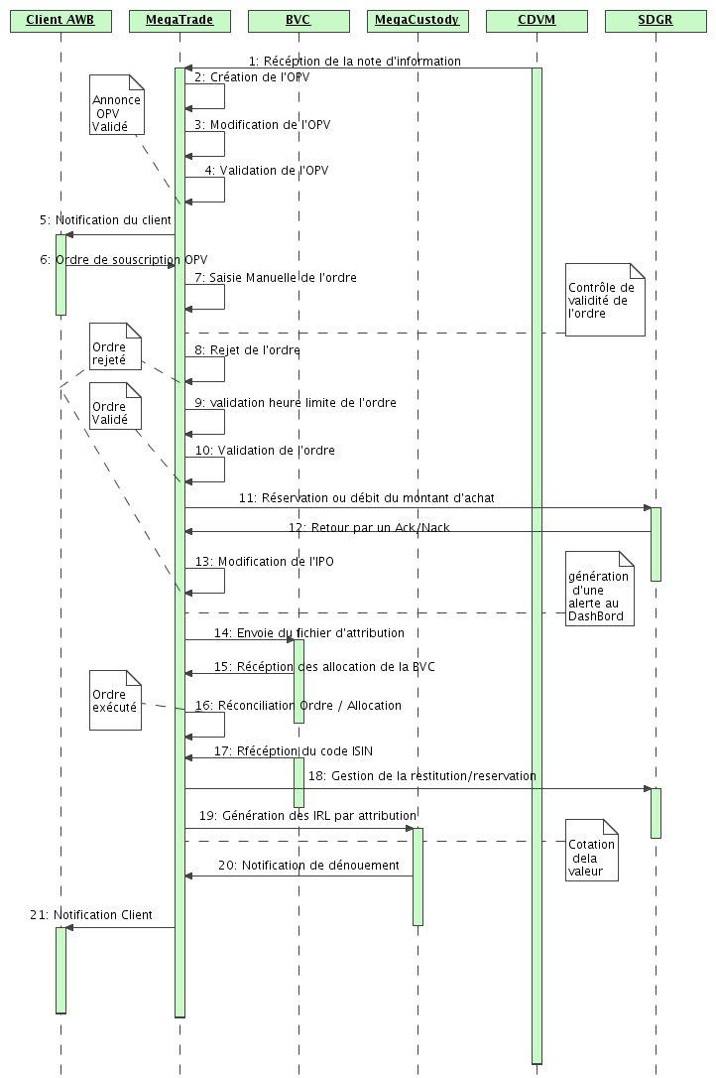
    - Alertes et notifications
Ce paragraphe décrit les alertes et les notifications qui doivent être générées dans le tableau de bord pendant la création d'une OPV ainsi que les ordres de souscriptions :
- Génération d'un courrier électronique au moment de la notification des clients de la banque sur l'OPV.
- Alerte au niveau du tableau de bord pour les utilisateurs sur les ordres crées avant la modification de l'annonce pour l’agence.
- Alerte lors de la désactivation d'une tranche de souscription sur le tableau de bord des utilisateurs.
- Services/ Activités
  - Service/Activité 1
[Processus décrit dans la Description des cas d'utilisation]
- Menu

Le menu de l'application est présenté comme suit:

L'organisation des différentes entrées de menu pour la gestion et l'affichage des données est présentée comme suit :

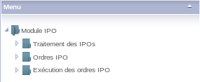

[Fin section Vermeg]

- Description des cas d’utilisation
Remarques Générales:
- Le système doit permettre les fonctionnalités suivantes tout au long du cycle de vie du processus :
- La consultation des écrans de monitoring avec une recherche multicritères
- La visualisation et l'extraction (en fichier excel natif Megara) de toutes les instances créées dans le système (Annonces, Ordres, attributions)
- La génération du reporting.
- L'utilisation des informations stockées dans les référentiels clients / Valeurs (MegaCommon)

  - Cas d’utilisation <Création de l'annonce>
    - Définition et objectif
- La création de l'annonce d'OPV se fait manuellement via un écran dédié à la saisie qui permettra le groupement d'un ensemble de données spécifiant ladite annonce, l'écran est compartimenté par groupe de données.
    - Pré-conditions
- Les pré-conditions relatives à la création d'une OPV
Réf. | Description
PRE-090-1 | Titre de l'introduction qui doit être crée au niveau du référentiel avec ou sans code ISIN
PRE-090-2 | La catégorie d'agent économique a configuré avant la tranche de souscription (En cas d'utilisation)

    - Post-conditions
- Les poste-conditions relatives à la création d'une OPV
Réf. | Description
POS-090-1 | Définir le nombre d’actions offertes.
POS-090-2 | Identification de la valeur à introduire
POS-090-3 | Définir le prix de l'introduction
POS-090-4 | Définir le type de l'introduction
POS-090-5 | Définir la date de début de souscription
POS-090-6 | Définir la date de fin de souscription
POS-090-7 | Définir la date de clôture
POS-090-8 | Définir le premier jour de cotation
POS-090-9 | Définir la date de restitution
POS-090-10 | Définir la date de règlement livraison
POS-090-11 | Définir le taux de commission de courtage
POS-090-12 | Définir le taux de règlement / Livraison
POS-090-13 | Définir le taux de commission du réseau placeur
POS-090-14 | Identifier le mode de financement
POS-090-15 | Définir la ou les catégorie(s) d'agents économique si applicable
POS-090-16 | Rattacher la note d'information
POS-090-17 | Définir les tranches de souscription

    - Diagramme d’activité
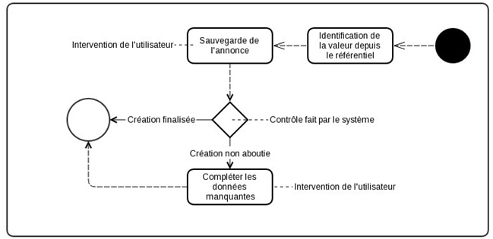

    - Règles de gestion
- La liste des règles de gestion pour la création d'une annonce OPV

Réf. | Description
RG-090-1 | Le champ prix de l'introduction doit contenir une valeur numérique
RG-090-2 | La date de début de souscription est supérieure ou égale à la date métier
RG-090-3 | La date de fin est supérieure à la date de début de souscription
RG-090-4 | Le premier jour de cotation est supérieur à la date de fin de souscription
RG-090-5 | La date de restitution est comprise entre la date de fin de souscription et le premier jour de cotation
RG-090-6 | Le champ conseillé financier reprend les rôles entités banques
RG-090-7 | Le champ chef de file reprend les rôles entités Société de bourse
RG-090-8 | La composition co-chef de file reprend les rôles entités dépositaire et banques
RG-090-9 | La composition membres du syndicat de placement reprend les rôles entités dépositaire, banques et société de bourse
RG-090-10 | Chaque groupe d'agent économique doit avoir une référence unique
RG-090-11 | L'identifiant est unique par tranche de souscription
RG-090-12 | Chaque tranche de souscription doit avoir un contexte unique
RG-090-13 | La quantité maximale dans le résultat de la tranche doit être supérieure à la quantité minimale de la tranche
RG-090-14 | La tranche de souscriptions doit être active des sa création
RG-090-15 | Pour la tranche personnel, le code de catégorie d'agent économique est le 341
RG-090-16 | La décote doit être configurée par taux ou par montant
RG-090-17 | La quantité minimale de souscription est minimale est inférieur à la quantité maximale de souscription
RG-090-18 | La quantité offerte par tranche de souscription doit être inférieure au nombre de titres émis
RG-090-19 | La somme des quantités offertes ne doit pas dépasser le nombre de titres émis
RG-090-20 | Date de début de validité de la tranche est égal à la date de la première souscription
RG-090-21 | La date de fin de validité est supérieure ou égale à la date de début de validité de la tranche
RG-090-22 | si les deux dates sont les mêmes, cela signifie que la validité de la tranche est d'une journée

    - Traitements
- Identifier et lister les traitements spécifiques à ce CUF.
Réf. | Description
TRT-090-1 | - Début de la saisie par identification de l'actif au niveau du champ « Titre de l'introduction », il est possible de lancer une recherche par la description de la valeur, l'utilisateur devra renseigner entre « %% » une fraction de la description puis pousser le bouton F2  Exemple : Pour la Valeur « ATTIJARI », il suffit de mentionner « %ATTI% »  - Une fois la valeur est saisie le champ description est calculé automatiquement (Sans code Isin)  - Saisie des nombres d’actions offertes : Une note affichée au niveau de la documentation CDVM  - Renseigner le prix de l'introduction  - Type de prix est connu par défaut dans la place marocaine, le champ de saisie est grisé  - Renseigner le type de l'introduction : par cession ou par augmentation de capital  - Toutes les dates seront remplies en respectant les « Règles de gestion » citées plus haut.  - Pousser le bouton F2 sur le champ « Conseiller financier » pour la sélection.  - Description du conseiller financier calculée par le système  - Pousser le bouton F2 sur le champ « Chef de file » pour la sélection.  - Description du chef de file calculée par le système  - Co-chef de file et MSP : En cliquant sur le bouton, l'utilisateur est orienté vers des écrans annexes pour faire les multiples sélections, il suffit de cliquer par la suite sur retour pour revenir à l'écran principal  - Catégorie d'agent économique : En cliquant sur le bouton, l'utilisateur devra nommer son groupe d'agent économique dans un écran annexe puis il choisit les différentes catégories selon le besoin des tranches de souscription.  - Remplir tous les champs relatifs au commissionnement  - Rattacher la note de la CDVM au niveau du champ document avec la possibilité d'ajouter des commentaires selon le besoin.
TRT-090-2 | - La configuration de la tranche de souscription au niveau de l'annonce OPV consiste à combiner l’ensemble des données du contexte de l'« SLA Tranche» selon le profil des souscripteurs:  Exemple : MRE : Marocain résident à l'étranger  Champ à sélectionner : Nationalité : Marocain  Client physique : Vrai  Résidence : Faux  - Dans le cas où le contexte nécessite l'appel à une catégorie d'agent économique, celle-ci devrait être configuré comme décrit plus haut pour que le système la ramène automatiquement au niveau du champ « Catégorie d'agent économique »  - Pour le traitement des souscriptions du personnel de la banque, il est convenu que la catégorie d’agent économique sera la 341 (personnel de l’établissement).  - Pour traiter la tranche des salariés de l’OPV, il faut utiliser le flag salarié  - L’utilisateur doit identifier la tranche de souscription  - Définir le taux ou le montant de la décoté si applicable  - Définir l’intervalle de la tranche en quantité  - Les modes de financement défini pour chaque tranche seront repris dans la création des ordres OPVs.  - Définir la validité de la tranche (La date de début est calculé par le système)
TRT-090-3 | - Après avoir renseigné toutes les informations de l'OPV, l'utilisateur pousse le bouton de sauvegarde pour enregistrer l'annonce dans avec son code unique IPOXXXXXXXX  - Cette référence est celle utilisé dans les menus de recherche multicritères.
XXX = Trigramme spécifique à ce cas d’utilisation
    - Messages d’erreur
- Identifier et lister les messages d’erreur spécifiques à ce CUF.
Réf. | Description
ERR-GEN-1
XXX = Trigramme spécifique à ce cas d’utilisation
  - Cas d’utilisation <Notification des Clients de la banque>
    - Définition et objectif
- L'objectif de cet écran est de générer la notification via des courriers électroniques pour tous les clients de la banque après la création de l'annonce.
- Un fichier par collecteurs sera généré au niveau du système dans le cas ou les ordres sont collectés par AWB et par WB.
    - Pré-conditions
- Les pré-conditions à la notification des clients

Réf. | - Description
PRE-091-1 | - Il faut que l'annonce soit déjà créée
PRE-091-2 | - Les adresses du courrier électronique sont rattachées au client de la banque dans le référentiel clients (MegaCommon)

    - Post-conditions
- Les poste-conditions relatives à la notification des clients
Réf. | - Description
POS-091-1 | - Statut de l'exécution suite à la fin du processus.
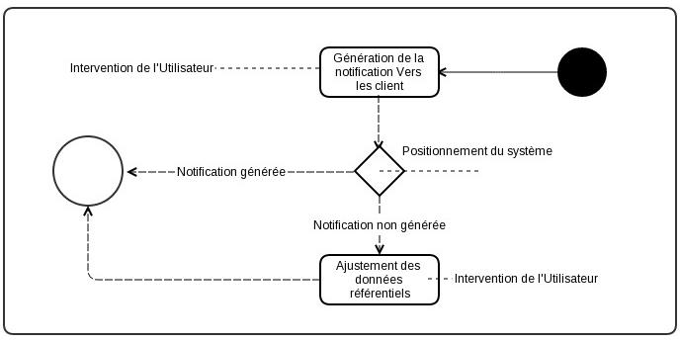
    - Diagramme d’activité

    - Règles de gestion
Réf. | Description
RG-091-1 | Une notification ne se génère qu’une seule fois
RG-091-2 | Une annonce clôturée ne doit plus généré des notifications.
    - Traitements
Les traitements relatifs à la notification des clients :
Réf. |  | Description
TRT-091-1 | - Insertion de la référence de l'OPV au niveau de l'écran de monitoring, le système générera dans cet écran la ligne de l'annonce avec toutes les informations dont il a besoin
TRT-091-2 | - Après la sélection de la ligne, l'utilisateur va pousser le bouton notifier pour lancer le processus de notification, la moulinette du processus commencera à tourner jusqu’à ce qu'elle affiche la fin de l'opération.
    - Messages d’erreur
- Identifier et lister les messages d’erreur spécifiques à ce CUF.
Réf. | Description
ERR-GEN-1
XXX = Trigramme spécifique à ce cas d’utilisation
  - Cas d’utilisation <Création d'un ordre de souscription OPV>
    - Définition et objectif
- Ce cas d’utilisation est dédié à la création d’un ordre de souscription à une OPV pour le marché primaire. Il est différent à celui réservé au carnet d'ordre.
- Megara offre un écran de monitoring dans un menu à part qui affiche les ordres OPV selon un ensemble de critères sélectionnés des champs: (Date, client, statut, titre...).
- Toute modification de souscription saisie nécessite une annulation et remplacement par une nouvelle souscription :

Statut | En attente de validation | Avant clôture OPV | Après Clôture OPV
Annulation | VRAI | Vrai | FAUX
Rejet | Vrai | FAUX | FAUX

- Si la réservation est effectuée au cours de la journée avant le postage du débit, l’annulation nécessite une levée de réservation sans effectuer le postage de débit.
- Si l’annulation est effectuée après le débit, il faut restituer le débit
    - Pré-conditions
- Les pré-conditions spécifiques à ce CUF sont :
Réf. | Description
PRE-092-1 | Définir dans le référentiel valeur le titre de l'introduction
PRE-092-2 | Définir dans le référentiel les clients sujets à l'ordre
PRE-092-3 | Définir dans le référentiel les comptes-titres client sujets à l'ordre
PRE-092-4 | Définir dans le référentiel les comptes-espèces client sujets à un ordre de bourse.
PRE-092-5 | Définir l'éligibilité compte-titres et comptes espèces client via l'SLA d'éligibilité

    - Post-conditions
- Les poste-conditions relatives à ce CUF sont :

Réf. | Description
POS-092-1 | Identifier le compte espèce ou le compte titre du client
POS-092-2 | Identifier la valeur sujette à l'introduction
POS-092-3 | Saisir la quantité de l'ordre a souscrire
POS-092-4 | Spécifier le mode de financement du souscripteur
    - Diagramme d’activité
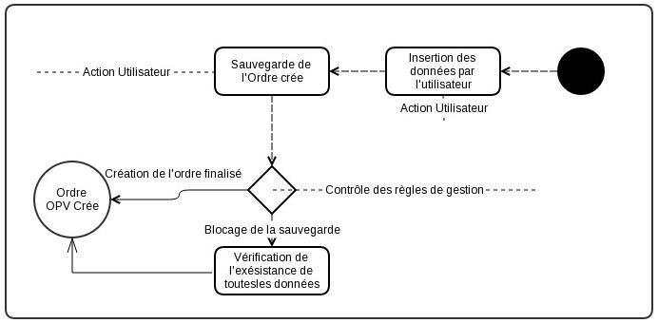

    - Règles de gestion
- La liste des règles de gestion de l'écran de création d'un ordre OPV

Réf. | Description
RG-092-1 | Le compte titre est calculé depuis le compte espèce
RG-092-2 | Le compte espèce est calculé depuis le compte titre
RG-092-3 | Les descriptions des comptes titres et espèce sont calculés automatiquement
RG-092-4 | Type d'identité principale à saisir au niveau de l'ordre (Les données référentiel ne seront pas retenues)
RG-092-5 | Numéro d'identité est saisi au niveau de l'ordre (les données référentiel ne seront pas retenues)
RG-092-6 | Type d'ordre est un champ grisé affichant un « achat » par défaut
RG-092-7 | Il est possible de rechercher l'ISIN par sa description ou une partie de sa description comprise entre %%
RG-092-8 | Description de la valeur calculée en automatique
RG-092-9 | Le Type de prix est un champ grisé affichant « Seuil de déclanchement » par défaut
RG-092-10 | Prix de l'introduction : Prix déduit depuis l'annonce
RG-092-11 | Date de validité = Date du jour + 30 Jours
RG-092-12 | Nombre de jours de validité = 30 jours
RG-092-13 | Type de validité par défaut a date déterminé
RG-092-14 | Date de l’ordre est la date du jour par défaut
RG-092-15 | Date de réception est la date du système
RG-092-16 | Identifiant de la tranche de souscription calculé automatiquement s'il existe, sinon c'est un champ grisé vide.
RG-092-17 | Montant de réservation espèce calculé automatiquement sur la base de l'apport propre du client
RG-092-18 | Pas de deux Majeurs avec la même CIN.
RG-092-19 | Un client ne peut pas souscrire deux fois pour une même OPV seulement dans les cas suivants :  - Souscrire en tant que salarié et client ordinaire : Le client sera identifié une fois par sa CIN, une fois par le couple (CIN, salarié)  - Souscrire pour un mineur : Même CIN mais avec la date de naissance du fils l’utilisateur est tenu de modifier le nom du souscripteur dans ce cas de figure.
RG-092-20 | Pour les comptes joints, le système opère un contrôle d’unicité compte titre/CIN, la première souscription est validée, la deuxième souscription sera retenue avec possibilité de forçage.
RG-092-21 | Le montant de réservation se fait à l’échelle de l’apport propre.

    - Traitements
- Identifier et lister les traitements spécifiques à la création des ordres OPV.
Réf. | Description
TRT-092-1 | - L'utilisateur commence par introduire le compte espèce ou le compte titre du client (Se référer aux règles de gestion de l'écran plus haut)  - Génération automatique des données (Se référer aux règles de gestion de l'écran plus haut)
TRT-092-2 | - Au moment de la saisie de la valeur le système récupère en automatique toutes les informations configuré dans l'annonce en amont  - La combinaison entre les données du client ainsi que ceux relatives à l'OPV, déduira la tranche de souscription du client
TRT-092-3 | L’utilisateur définit au niveau de l’ordre le ou les modes de financement du client par montant ou pourcentage et le système déduira le reliquat en automatique.  - Définition du mode de financement :  Il faut prévoir le montant de crédit après attribution qui est égale à :  (Quantité attribuée*Prix unitaire) – Apport propre avec Minimum  Cas de nantissement :  Si la souscription est financée totalement ou partiellement par crédit, le client n’aura par le droit de céder la totalité ou une partie des titres attribué à l’hauteur du capital financé par crédit.  - Si le client fait partie du personnel: Il faut nantir la totalité de la position  - Si le client ne fait pas partie du personnel: il faut nantir à la hauteur du crédit octroyé  Cas de blocage :  Pour un salarié, il n’a pas le droit de céder ses titres jusqu'à une date.  - Les contrats de blocage et de nantissement seront générés automatiquement depuis Megara avec une date d’entrée J+1 date de dénouement et une date de sortie (Suspens)  - La levée de nantissement et du blocage devra être effectuée en automatique depuis Megara.
TRT-092-4 | - Le prix est calculé depuis l’annonce
TRT-092-5 | - A la sauvegarde le système opère un contrôle sur tous les champs : Voir la section « Les Postes - condition saisie d’un ordre OPV »  - À la sauvegarde un ensemble de contrôle de validité sont opérés pour vérifier la conformité de l'ordre (Voir les règles de gestion de l’ordre)  - Si les contrôles de validité de l'ordre sont respectés l'ordre sera créé en un statut « En attente d'envoi à la BVC » sinon il sera sauvegardé avec un statut « Données invalides » pour des besoins d'historisation et piste d'audit.  - L'ordre est sauvegardé avec une référence unique créé par le système TR113XXXXX  - Le montant de réservation espèce sera généré à l’échelle de l’apport propre du client avec une levée en fin de journée plus un débit en batch (Postage Comptable).

    - Messages d’erreur
- Identifier et lister les messages d’erreur spécifiques à ce CUF.

Réf. | Description
ERR-GEN-1
XXX = Trigramme spécifique à ce cas d’utilisation

  - Cas d’utilisation <Envoi des ordres OPV vers la BVC>
    - Définition et Objectif
- Ce cas d'utilisation a pour objectif la centralisation des ordres dans un seul fichier et par collecteur (Voir en annexes « Fichier centralisateur OPV »), qui seront transmis à la bourse de valeurs de Casablanca, le même sera retournée avec les attributions pour chaque participant
- La structure du fichier généré met en évidence les critères de rapprochement à utiliser pour ajuster les allocations avec les ordres
    - Pré-conditions
- Les pré-conditions spécifiques à l’envoi des ordres vers la BVC :
Réf. | - Description
PRE-093-1 | - Les ordres qui apparaissent dans cet écran doivent détenir le statut « en attente d'envoi à la BVC »
PRE-093-2 | - Pousser le bouton « select all » avant l'envoi du fichier pour regrouper tous les ordres.
    - Post-conditions
- Les poste-conditions relatives à l’envoi des ordres vers la BVC :
Réf. | - Description
POS-093-1 | - Statut des ordres après l'envoi
    - Diagramme d’activité
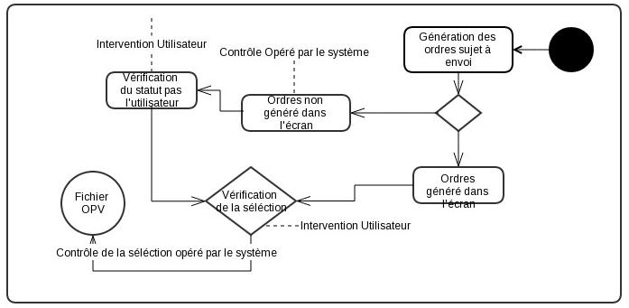
    - Règles de gestion
- Se référer à la section pré-conditions
    - Traitements

Réf. | Description
TRT-093-1 | - Saisie de la référence de l'OPV au niveau de l'écran d'envoi, et cliquer sur le loupe de recherche, le système générera tous les ordres non envoyés avec un statut « En attente d'envoi à la BVC »
TRT-093-2 | - Sélection de l'icône « Select all » ensuite lancement le processus de génération du fichier centralisateur en appuyant sur le bouton envoi tout en bas
TRT-093-3 | - Possibilité de visualisation du fichier avant l'envoi, l'utilisateur pourra consulter les données avant de mettre à jour les statuts via le bouton « Afficher le fichier »
    - Messages d’erreur
- Identifier et lister les messages d’erreur spécifiques à ce CUF.
- Réf. | - Description
ERRGEN-1 | N/A
XXX = Trigramme spécifique à ce cas d’utilisation
  - Cas d’utilisation <Génération des instructions vers le R/L>
    - Définition et objectif
- Notons qu’à ce niveau du processus, le fichier des attributions est retourné depuis la BVC, l'attribution des titres est faite suite à l'injection dudit fichier dans un périphérique d'entrée.
- Ce cas d'utilisation a pour objectif de créer les mouvements sur la base des quantités finales attribuées, il a été spécifié lors des ateliers fonctionnels que la réconciliation (Ordres OPV/Attributions) ne générera pas l’instruction vers le R/L à l'opération (on-line).
- Ce cas d'utilisation décrit tous les impacts générés depuis le système suite à la création du code ISIN
    - Pré-conditions
- Les pré-conditions spécifiques à la génération des instructions vers le règlement livraison :
Réf. | Description
PRE-094-1 | Création du code ISIN au niveau du référentiel valeur
PRE-094-2 | Attribution des titres doit être faite pour les souscripteurs

    - Post-conditions
- Les poste-conditions relatives à la génération des instructions vers le règlement livraison :

Réf. | Description
POS-094-1 | Identification de l'OPV
POS-094-2 | Identification du code ISIN transmis par la BVC

    - Diagramme d’activité
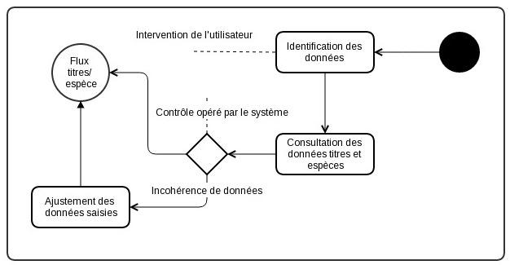

    - Règles de gestion
- Les règles de gestion relatives à la génération des instructions vers le règlement livraison :
Réf. | Description
RG-094-1 | La saisie du code ISIN est sujette à une double validation
    - Traitements
- Les traitements relatifs à la génération des instructions vers le règlement livraison :
Réf. | Description
TRT-094-1 |  | - L'utilisateur identifie l'OPV
TRT-094-2 |  | - L'utilisateur identifie le titre sur lequel les mouvements vont être générés
TRT-094-3 |  | L'utilisateur pousse le bouton « Générer les instructions » :  - La date de position des mouvements titre sera la date du jour (Date de position = Date métier) car les clients peuvent vendre au premier jour de cotation.  - Pour les souscriptions générant des contrats de blocage ou de nantissement, Megara doit bloquer les titres attribués de la date de position des mouvements générés jusqu'à J+1 dénouement des instructions filles.  - Le flux espèce devrait être généré avec une date valeur relative à la date de règlement livraison renseignée au niveau de l'annonce.  - Pour la gestion de la restitution, le système crédite les comptes clients avec les montants de souscriptions puis les débitent uniquement par les montants qui correspondent aux quantités attribuées, les instructions filles sous les instructions globales ne doivent pas générer un postage comptable espèce dans MegaCustody.
TRT-094-4 |  | - Il est possible de consulter les instructions globales de R/L dans le Module MegaCustody avec la référence de l'ordre générée depuis MegaTrade.  - Tant qu’il y aura deux carnets de collecte, le système va générer une instruction globale par collecteurs contenant les instructions filles de chaque ordre. (un carnet AWB, et un Carnet WB)  - La consolidation des ordres OPV se fera au niveau de MegaCustody pour recevoir un AOE global pour dénouement.

    - Messages d’erreur
- Identifier et lister les messages d’erreur spécifiques à ce CUF.
- Réf. | - Description
- ERR-GEN-1
XXX = Trigramme spécifique à ce cas d’utilisation

- Description des écrans
  - Diagramme de navigation
- Ecran de saisie principale de l'OPV
- Ecrans annexes : MSP et Co-Chef de file (Facultatif).
- Ecran annexe : Catégorie d'agent économique (Facultatif).
- Ecran annexe : Documentation (Obligatoire)
- Ecran annexe : Tranche de souscription (Obligatoire)

  - Description de l’écran <Saisie d'une Offre publique de vente>
    - Maquette de l’écran <Saisie d'une offre publique de Vente>

- Maquette de saisie principale :

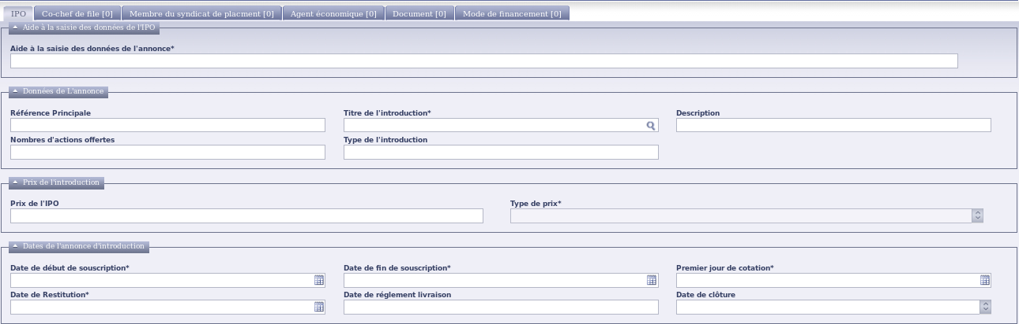

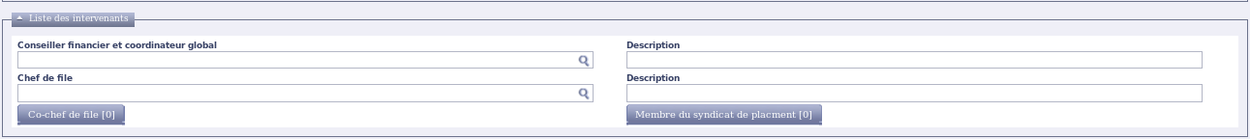
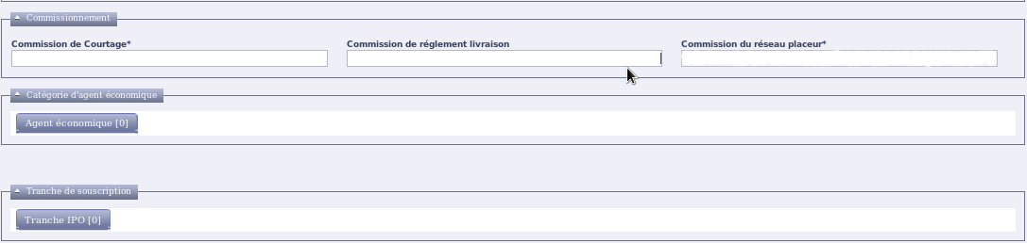
Tranche de souscription :

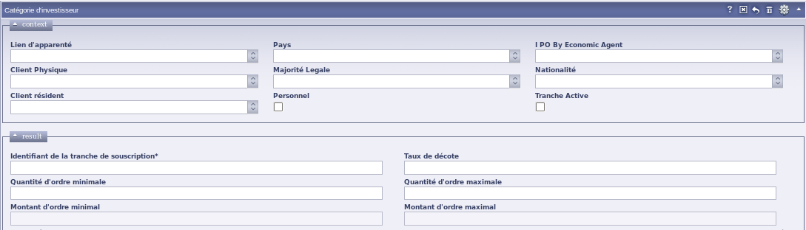

    - Typologie des données manipulées
- Ci joint la liste des champs à saisir lors de la création de l'annonce OPV
Champ | Etiquette | Type de champ | Type de donnée manipulée | Taille | Description & valeurs possibles
Aide à la saisie | Aide à la saisie | chaine de caractère | Chaine de carctère | -- | Texte en alphanumérique
Nombre d'action offertes | Nombre d'action offertes | Numérique | Numérique | -- | Nombre
Valeurs à introduire | Valeurs à introduire | Liste | Liste Alphanumérique | 12 | Code ISIN
Description de la valeur | Description de la valeur | Alphanumérique | Chaine de carctère | -- | Texte en alphanumérique
Prix de l'introduction | Prix de l'introduction | Numérique | Numérique | -- | Nombre
Type de prix | Type de prix | Chaine de caractère | Liste en texte | -- | Texte
Type de l'introduction | Type de l'introduction | Liste | Liste en texte | -- | Liste de Texte
Date de début de souscription | Date de début de souscription | Horodatage (JJ/MM/AAAA HH:MM:SSSS) | Horodatage (JJ/MM/AAAA HH:MM:SSSS) | -- | Horodatage (JJ/MM/AAAA HH:MM:SSSS)
Date de fin de souscription | Date de fin de souscription | Horodatage (JJ/MM/AAAA HH:MM:SSSS) | Horodatage (JJ/MM/AAAA HH:MM:SSSS) | -- | Horodatage (JJ/MM/AAAA HH:MM:SSSS)
Date de clôture | Date de clôture | Horodatage (JJ/MM/AAAA HH:MM:SSSS) | Horodatage (JJ/MM/AAAA HH:MM:SSSS) | -- | Horodatage (JJ/MM/AAAA HH:MM:SSSS)
Premier jour de cotation | Premier jour de cotation | Date | Date | 10 | Date
Date de restitution | Date de restitution | Date | Date | 10 | Date
Date de Règlement livraison | Date de règlement livraison | Date | Date | 10 | Date
Conseiller Financier | Conseiller financier | Liste | Liste | -- | Liste de Texte
Chef de file | Chef de file | Liste | Liste | -- | Liste de Texte
Commission de courtage | Commission de courtage | Numérique | Numérique | 2 | Taux en pourcentage
Champ | Etiquette | Type de champ | Type de donnée manipulée | Taille | Description & valeurs possibles
Commision de règlement livraison | Commission de règlement livraison | Numérique | Numérique | 2 | Taux en pourcentage
Commission du réseau placeur | Commission du réseau placeur | Numérique | Numérique | 2 | Taux en pourcentage
Mode de financement | Mode de finanacement | Liste | Liste |  | Liste de texte
Identification de la catégorie d'agent économique | Identifiant de la catégorie d'agent Economique | Chaine de caractère | Chaine de caratère | -- | Texte en alphanumérique
Catégorie d'agent économique | Catégorie d'agent économique | Liste | Liste | -- | Liste des catégorie d'agent économique depuis le référentiel valeur.
Nationalité | Nationalité | Liste | Liste | -- | Liste des nationalité
Statut de résidence | Statut de résidence | Booléen | Booléen | -- | Vrai ou Faux
Majorité Civile | Majorité civile | Liste | Liste | 6 | Mineur ou Majeur
Client physique | Client physique | Booléen | Booléen | -- | Vrai ou faux
Lien d'apparenté | Lien d'apprenté | Liste | Liste | -- | Liste chaîne de caractère
Pays | Pays | Liste | Liste | -- | Liste des pays
Catégorie d'agent économique | Catégorie d'agent économique | Liste | Liste | -- | Liste chaîne de caractère
Personnel | Personnel | Booléen | Booléen | -- | Vrai ou faux
Identifiant de la tranche | Identifiant de la tranche | Chaîne alphanimérique | Chaîne alphanumérique | -- | Texte en alphanumérique
Taux /Montant de décote | Taux /Montant de décote | Numérique | Numérique | 2 | Taux en pourcentage
Quantité minimale de souscription par tranche | Quantité minimale de souscription par tranche | Numérique | Numérique | -- | Nombre
Champ | Etiquette | Type de champ | Type de donnée manipulée | Taille | Description & valeurs possibles
Quantité maximale de souscription par tranche | Quantité maximale de souscription par tranche | Numérique | Numérique | -- | Nombre
Montant minimale de souscription par tranche | Montant minimale de souscription par tranche | Numérique | Numérique | -- | N/A (Grisé)
Montant maximale de souscription par tranche | Montant maximale de souscription par tranche | Numérique | Numérique | -- | N/A (Grisé)

    - Comportement de l’écran
- Ouverture de l'écran depuis le menu
- Pop-Up généré en cas de violation d'une règle de gestion ou omission d'une donnée relative à un champ obligatoire
- L'ouverture des écrans annexes se fait depuis l'écran principal
- Sauvegarde de l'écran ==> La référence de l'OPV est générée automatiquement pour l'utilisateur générant un message d'exécution avec succès

  - Diagramme de navigation
- Ecran de monitoring avec une recherche multicritères
- Sous écran « Résultat de la recherche » dans lequel s'affiche le résultat.

Description de l’écran <Monitoring des OPVs>
    - Maquette de l’écran <Monitoring des OPVs>
- L'écran de monitoring permet la notification des OPV
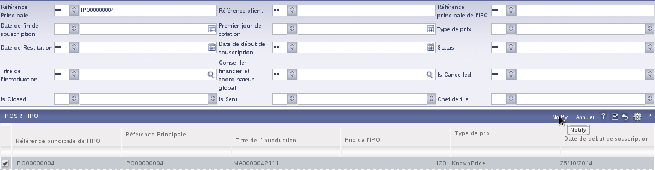

    - Typologie des données manipulées
- la recherche s'effectue par la référence de l'annonce.
    - Comportement de l’écran
- Ouverture de l'écran de monitoring depuis le menu
- Affichage de la ligne correspondante à l'annonce
- Un message s'affiche pour signaler la fin du processus de notification.

  - Diagramme de navigation
- Module IPO > Ordres IPO > Saisie Ordre IPO

Description de l’écran <Ordre de souscription a une OPV>
    - Maquette de l’écran <Ordre de souscription a une OPV>

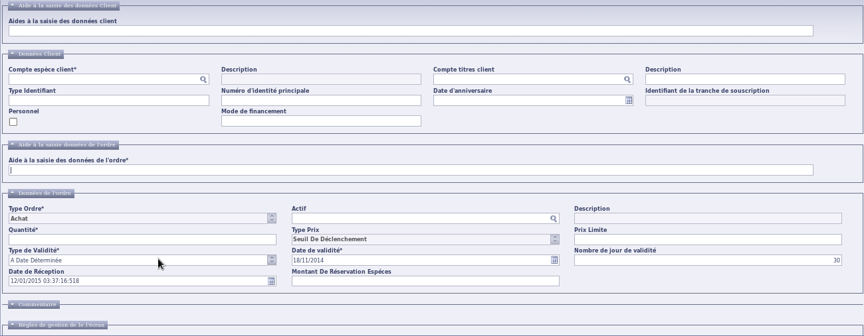
    - Typologie des données manipulées
- Ci joint la liste des champs à saisir lors de la création d'un ordre OPV :
Champ | Etiquette | Type de champ | Type de donnée manipulée | Taille | Description & valeurs possibles
Aide à la saisie | Aide à la saisie | chaine de caractères | Chaine de caractère | -- | Texte en alphanumérique
Compte espèce client | Compte espèce client | Liste numérique | Liste numérique | -- | Compte espèce client
Compte titre client | Compte titre client | Liste numérique | Liste numérique | -- | Compte titre client
Aide à la saisie | Aide a la saisie | Chaine de caractères | Chaîne de caractère | -- | Texte en alphanumérique
Actif | Actif | Alphanumérique | Alphanumérique | -- | Alphanumérique
    - Comportement de l’écran
- Ouverture de l'écran depuis le menu
- Pop-Up généré en cas de violation d'une règle de gestion ou omission d'une donnée relative à un champ obligatoire
- Sauvegarde de l'écran ==> La référence de l'ordre est générée automatiquement pour l'utilisateur avec un message de bonne exécution.
  - Diagramme de navigation
- Module IPO > Ordres IPO > Saisie Ordre IPO

Description de l’écran <Envoi des ordres OPV>
- écran d'envoi avec une recherche multicritères.
- Sous écran « Résultat de la recherche » dans lequel s'affiche le résultat.

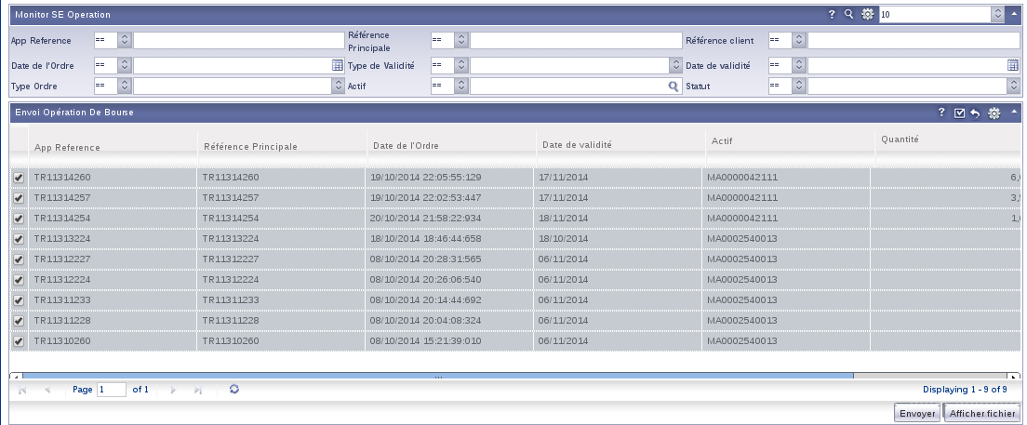
    - Typologie des données manipulées
- Pas de données à manipuler, se référer à la maquette de l'écran monitoring ci dessus.
    - Comportement de l’écran
- Ouverture de l'écran d'envoi depuis le menu
- Affichage de tous les ordres relatifs à l'OPV concerné après la saisie de la référence de l'annonce « Champ référence principale »
- Visualisation du fichier avant l'envoi, un téléchargement sera opéré sur le même écran pour visualisation
- Cliquer sur le bouton envoyer, le téléchargement du ficher centralisateur final annonce la fin du processus

Description de l’édition <Fonction Statistique>
    - Maquette de l’édition <Fonction statistique>

- La Fonction Statistique
Possibilité de produire des statistiques quotidiennes et récapitulatives en fin de période de souscription :
  - Nombre de souscription :(nombre des instructions reçues) ;
  - Valeur de la collecte :( les instructions valorisées) ;
  - Nature des souscripteurs ;
  - Montant,
  - Type de souscription,
  - Sexe des souscripteurs,
  - Ville des souscripteurs,….

Template report statistique à fournir :
  - Bourse de casablanca
  - CDVM
  - Direction Générale
  - Réseaux d’agence
  - Fichier des données globales collectées par souscripteur

Remarque : Il est possible pour l’agence de consulter son propre carnet d’ordre via un écran de monitoring pour l’ensemble de ces clients ayant souscrit à l’OPV, ainsi que leurs quantités attribuées respectives.

    - Typologie des données manipulées
[Détaillé dans le document SFD de reporting avec exemple de reports]
- Parametrage
  - Tableau de Bord

Le nœud du tableau de bord dans MegaTrade relatif à l'Offre publique de vente est :
- Annonce OPV modifiée : L'alerte est décrite dans la section alerte.

  - Profils
Liste des profils des utilisateurs à configurer dans l’application:
- Langue
- Format de la date : jj/mm/aaaa
- Format des montants et chiffres : Format et règles françaises. XXX,XXX.XX
  - Taxes et fiscalité:
Ce paragraphe n’est pas renseigné, les processus de gestion des ordres OPV détaillés ci-dessus ne sont pas assujettis à une quelconque taxe et ne génèrent pas de fiscalité.
  - Frais:

En attente de la matrice des frais de chez AWB
  - Comptabilité :
Ce paragraphe n’est pas renseigné, les processus de gestion d’ordres détaillés ci-dessus ne génèrent pas d’entrées comptables.

[Début Section Vermeg]
- Processus Metier : PLAN d'épargne en action
Le processus métier présenté dans cette partie, est la gestion des contrats « Plan d'épargne en action » dans Megara. Composé d'un couple « Compte titre PEA/compte espèce PEA» ledit contrat est identifié au niveau de l'application, et soumis à des règles de gestion comme identifié dans la fiche du produit.
L'application assurera dans sa gestion des contrats PEA les fonctionnalités suivantes :
- Création de la fiche du produit PEA
- Identification des comptes titres et espèce PEA au niveau du référentiel valeur.
- Création du contrat PEA dédié
- Gestion des règles associées à la souscription PEA
- Contrôle et suivi des versements clients
- Résiliation ou clôture des contrats
- Comptabilisation des opérations liées aux comptes PEA
- Editique et reporting de gestion (L'édition des ordres de bourse ET OPCVM sur les comptes PEA est la même que celle d'un ordre du carnet).
  - Gestion des contrats PEA :
    - Description générale
L'objectif de cette partie est de décrire les différentes étapes du cycle de vie d'un PEA dès sa création jusqu'à sa suspension. Le périmètre fonctionnel du système est :
- L’élaboration du contrat, généré automatiquement dès la réception du compte espèce PEA,
- La gestion du PEA tout au long de son activité
- Le contrôle des règles énoncées dans la fiche produit
- Le déclanchement des procédures de résiliation ou de clôture.
    - Description détaillée
Le système permet la création d'un PEA, s'alignant aux 02 étapes suivantes :
1- Création de la fiche représentative du produit PEA : Cette fiche centralise toutes les conditions qui règlemente la gestion du contrat (Cible, Avantage fiscal, Alimentation du compte, Plafond de versement ... etc.)
NB : Cette opération n'est faite qu’une seul fois dans la limite de changement d'une des conditions du produit.
2 – Création du contrat PEA : A ce niveau les comptes sont rattachés sous le contexte de la fiche produit, le tout référencé par un code de contrat PEA, Exemple (PEA000011445)
Remarque :
- Les champs relatifs aux écrans de création seront détaillés dans la partie «cas d'utilisation »
- Il a été acté avec AWB qu’il faut reprendre les trois champs suivants lors de la migration :
- La date du premier versement
- Le cumule des versements espèce
- Les numéros de contrats
- La reconstitution de l’historique de versement des contrats PEA migrés ne sera pas traitée dans Megara, en cas de besoin il faut revenir à l’archive de la banque.

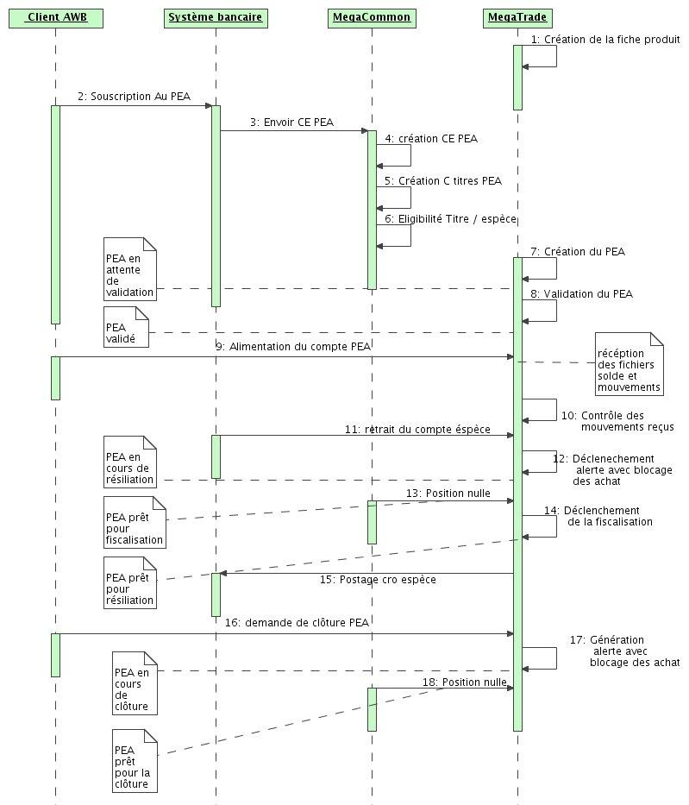
    - Alertes et notifications
Ce paragraphe décrit les alertes à générer dans le tableau de bord du gestionnaire du contrat PEA :
- Défaut de versement annuel au-delà d'une année : s'il le compte n'est pas alimenté à la hauteur de 2400.00 MAD durant une année à compter à partir de la première date de versement.
- Dépassement des versements le seuil de 600,000 MAD
- Retrait espèce
- Demande de résiliation ou de clôture

- Services/ Activités
  - Service/Activité 1
[Processus décrit dans la Description des cas d'utilisation]

- Menu

[Pas de Menu disponible à ce niveau d’étude]

[Fin section Vermeg]
- Description des cas d’utilisation
Remarques Générales:
Le système permet plusieurs fonctionnalités qui facilitent le suivi du contrat à l'utilisateur :
- La consultation des écrans de monitoring avec une recherche multicritères
- La visualisation et l'extraction (en fichier Excel natif Megara) de toutes les instances créées dans le système (Opération, contrat et fiche produit)
- La génération du reporting.
- Exploitation des données référentiel : Compte titre, espèce ...
  - Cas d’utilisation <Création de la fiche produit>
    - Définition et objectif
- Un écran est dédié à la création de la fiche produit PEA, il s'agit de l'écran de la configuration contractuelle regroupant toutes les conditions à laquelle le client est soumis, les conditions du contrat PEA sont compartimentées par thématique.
    - Pré-conditions
- Pas de pré-conditions à prévoir pour le cas d'utilisation « Création de la fiche produit »
    - Post-conditions
Réf. | - Description
POS-095-1 | Saisie du type du client : Résident, Majeure, MRE
POS-095-2 | Saisie de la durée du PEA
POS-095-3 | Saisie du placement initial minimal
POS-095-4 | Saisie de l'exonération sur les taxes : TPA et TPCVM
POS-095-5 | Saisie des moyens d'alimentation du compte espèce
POS-095-6 | Saisie du plafond du versement
POS-095-7 | Saisie du versement minimal par année
POS-095-8 | Saisie des titres de placement
POS-095-9 | Saisie des types de transactions
POS-095-10 | Saisie du mode de financement
POS-095-11 | Saisie de la fréquence de versement
POS-095-12 | Saisie des conditions de clôture (Champs texte libre)
POS-095-13 | Saisie des conditions de résiliation (Champs texte libre)

    - Diagramme d’activité
[Pas d'écran disponible a ce niveau]

    - Règles de gestion

Réf. | - Description
RG-095-1 | La saisie de l'identifiant fiche de produit est obligatoire
RG-095-2 | La valeur du champ durée de la PEA est un nombre
RG-095-3 | La valeur du champ placement initial minimal est un nombre
RG-095-4 | La valeur des champs TPA et TPCVM est 0
RG-095-5 | Les moyens d'alimentation du compte espèce PEA sont :  - Virement Permanant  - Virement Bancaire  - Remise de chèque  - Versement espèce
RG-095-6 | La valeur du champ plafond du versement est un nombre
RG-095-7 | La valeur du champ versement minimal par année est un nombre
RG-095-8 | Les titres de placement sont les Actions, les OPCVMs action et les droits d'attribution ou de souscriptions.
RG-095-9 | Les types de transactions sont :  - Achat / Vente  - Souscription / Rachat  - Opération sur titres  - Nantissement  - Blocage  - L’impact manuel des titres n’est pas considéré en tant que type de transaction.  NB : les opérations de transfert ne seront pas retenues, ceci en cas de transfert de titres, une alerte est remontée au niveau du tableau de bord.
RG-095-10 | Les modes de financement : Libre et régulier
RG-095-11 | La fréquence de versement pour un virement bancaire :  - Mensuelle dans un premier temps, puis trimestrielle, semestrielle, et annuelle dans un deuxième temps.
RG-095-12 | Les conditions de résiliation d'un contrat PEA sont :  - Un retrait partiel du compte espèce PEA  - Dépassement du plafond de placement : 600.000MAD  - Un client n'a le droit qu'a un seul PEA  - Décès du titulaire  - Le transfert des valeurs d'un compte à un autre  - Durée de vie du contrat< 5 Ans (Imposition)  Les conditions de clôture d'un contrat PEA sont :  - Durée de vie du contrat > 5 ans (Exonération)

    - Traitement
- Se référer à la partie [Règles de gestion du contrat PEA]
- Il faut signaler que la fiche produit est référencé un identifiant
    - Message d'erreur
- Identifier et lister les messages d’erreur spécifiques à ce CUF.
- Réf. | - Description
- ERR-GEN-1
XXX = Trigramme spécifique à ce cas d’utilisation
  - Cas d’utilisation <Création du contrat PEA>
    - Définition et objectif
- Avant la création du contrat PEA, il est à signaler que le processus de création du compte titre PEA et le contrat en lui-même sont automatisés dès la réception du compte espèce PEA depuis l'agence :
1⁻Si le client existe :
A la réception du compte espèce PEA de l'agence :
- Création du compte espèce PEA.
- Création du compte titre client PEA rattaché au client
- Création de l'éligibilité comptes titre / espèce PEA
2-S'il s'agit d'un nouveau client :
A la réception du compte espèce PEA de l'agence :
- Création de la fiche client.
- Création du compte espèce PEA
- Création du compte titre client PEA rattaché au client.
- Création de l'éligibilité comptes titre / espèce
- Prévoir lors de la migration, l'icône « PEA » sous les comptes titres et espèces.[Se référer aux spécifications techniques des interfaces]
- L'objectif de ce cas d'utilisation est rattaché le compte titre PEA au compte espèce PEA sous les contraintes de la fiche de produit.
- Il faut signaler qu’un compte PEA qu’on lui rajoute le service BEL ne passera plus par le carnet d’ordre.
    - Pré-conditions
- Les pré-conditions spécifiques à la création du contrat PEA sont :
Réf. | Description
PRE-096-1 | Existence de le fiche produit
PRE-096-2 | Compte espèce PEA disponible
PRE-096-3 | Compte titre PEA disponible
PRE-096-4 | Éligibilité Compte titre / espèce

    - Post-conditions

Réf. | - Description
POS-096-1 | Absence d'un ancien contrat avec le même couple titre / espèce
POS-096-2 | Identification de la fiche produit
POS-096-3 | Identification du compte titre client PEA
POS-096-4 | Identification du compte espèce client PEA
    - Diagramme d’activité
[Pas d'écran disponible à ce niveau]
    - Règles de gestion

Réf. | - Description
RG-096-1 | Le champ compte espèce ne génère que les comptes espèces PEA
PG-096-2 | Le champ compte titre ne génère que les comptes titres PEA
RG-096-3 | L'identifiant fiche de produit est obligatoire
RG-096-4 | Le compte espèce calcule automatiquement le compte titre et inversement.
RG-096-5 | Le nom du client, son type d'identifiant et son numéro d'identité sont calculé automatiquement au niveau de l'écran de saisie.
    - Traitements
- Le traitement spécifique à l'écran de saisie d'un PEA
Réf. | Description
TRT-096-1 | - L'utilisateur identifie la référence de la fiche produit en F2 (une seul fiche est configuré)
TRT-096-2 | - Dès la saisie du compte espèce PEA, le compte titre dédié est généré en automatique et inversement..  - La description du client, son type d'identifiant, ainsi que son numéro d'identité seront calculé automatiquement
TRT-096-3 | - Suite à la création du contrat le système génère la référence, Exemple : PEA00000125  - Le statut du contrat est « En attente de validation», du moment qu'il est validé il passe en statut « Activé »

    - Message d'erreur
- Identifier et lister les messages d’erreur spécifiques à ce CUF.
- Réf. | - Description
- ERR-GEN-1
XXX = Trigramme spécifique à ce cas d’utilisation
    - Alimentation du compte PEA

Définition et objectif
- L'alimentation du compte PEA ne sera pas traitée en tant qu'un cas d'utilisation puisqu'il s'agit d'un écran de consultation.
- L’écran de consultation multicritères est mis à la disposition de l'utilisateur pour la visualisation du solde et des opérations des comptes espèces client.
- Deux fichiers journaliers seront transmis de l'agence : un fichier solde et un fichier mouvement, deux interfaces seront prévues lors de la migration.
NB : Le fichier de solde servira uniquement lors de la clôture.
Il va falloir migrer tout les soldes et les virements sur les comptes PEA Espèce.
- Chaque mouvement espèce est identifier par son code opération, seul les quatre types d'opérations sont retenus dans cet écran et dans le calcul du solde
- Virement permanant
- Virement bancaire
- Remise chèque
- Virement espèce.
- Ci-joint le tableau des codes opérations autorisés pour l’alimentation du compte espèce PEA :

Code opération | Libellé
VMB | VIREMENT PERMANENT (A PARTIR COMPTE AWB)
VOB | VIREMENT PERMANENT (A PARTIR COMPTE AWB)
VIRCMP | VIREMENT BANCAIRE (AUTRE BANQUE)
VERCHQ | REMISE DE CHEQUE
VER | ESPECE
VER ESP | ESPECE
VERCRN | ESPECE

- Si une opération de retrait espèce du compte PEA est constaté, une alerte sera remonté au niveau du tableau de bord pour suspendre le contrat.
- La date valeur de la première alimentation est la date considérée par le système pour calculer la durée du contrat PEA.

  - Cas d’utilisation <Résiliation du contrat PEA>

    - Définition et objectif

- L'objectif de ce cas d'utilisation est la génération de la retenue à la source sur le contrat en cours de résiliation.
- Le processus de fiscalisation doit attendre jusqu'a ce que toutes les opérations de cession initiées sur le compte titre PEA soient dénouées.
- Lorsque la position titre est nulle le statut du contrat passe à «Prêt a la fiscalisation »
- Il faut signaler que lors de la résiliation d’un compte PEA munit du service bourse en ligne, il est impératif que le contrat BEL soit désactivé avant la résiliation du contrat PEA, car WafaBourse, pourrait toujours transmettre des exécutions ou des ordres OPCVMs alors que le Compte PEA est en suspension.
    - Pré-conditions
- Les pré-conditions spécifiques à la résiliation du contrat PEA
Réf. | Description
PRE-097-1 | Le statut du contrat est «Activé»

    - Post-conditions

Réf. | - Description
POS-097-2 | La ligne du contrat à résilier doit être sélectionnée
POS-097-2 | Pour exécuter la résiliation, il faut appuyer sur le bouton « Résiliation »

    - Diagramme d’activité
[Pas d'écran disponible à ce niveau]

    - Règles de gestion
> Pas de règles de gestion pour ce cas d'utilisation
    - Traitements
- Les traitements spécifiques à l'écran de saisie d'un PEA
Réf. | Description
TRT-097-1 | - L'utilisateur saisie dans un écran de recherche multicritères le compte espèce PEA, le compte titre PEA ou la référence du contrat
TRT-097-2 | - L'utilisateur sélectionne la ligne du contrat puis appui sur le bouton « Résiliation»  - Deux opérations seront déclenchées :  - Génération d'une alerte au niveau du tableau de bord pour annoncer que le contrat PEA est en cours de résiliation.  - Blocage des achats sur le compte titre PEA dédié.  - Le statut du contrat est « En cours de résiliation »

  - Cas d’utilisation <Processus de retenue à la source>
    - Définition et objectif

- L'objectif de ce cas d'utilisation est la génération de la retenue à la source sur le contrat en cours de résiliation.
- Le processus de fiscalisation doit attendre jusqu'a ce que toutes les opérations de cession initiées sur le compte titre PEA ainsi que d'autres opérations diverses soient dénouées.
- Lorsque la position titre est nulle le statut du contrat passe à «Prêt a la fiscalisation »
- Il serait possible suite à la fiscalisation du compte PEA de générer la déclaration fiscale sur le compte PEA du client [Se référer au Canevas de reporting déclaration fiscale sur les comptes PEA].

    - Pré-conditions
- Les pré-conditions spécifiques au processus de retenue d'impôt :
Réf. | Description
PRE-098-1 | Le statut du contrat est « Prêt a la fiscalisation»
    - Post-conditions

Réf. | - Description
POS-098-1 | La ligne du contrat à fiscaliser doit être sélectionnée
POS-098-2 | Pour exécuter la résiliation, il faut appuyer sur le bouton « Calculer la retenu »
POS-098-3 | La base de calcul de la taxe doit être strictement positive

    - Diagramme d’activité
[Pas d'écran disponible à ce niveau]

    - Règles de gestion
>Se référer aux post-conditions du cas d'utilisation
    - Traitements
- Les traitements spécifiques à l'écran de Processus de retenue à la source
Réf. | Description
TRT-098-1 | - L'utilisateur identifie le contrat a fiscaliser en effectuant une recherche par la référence du contrat, le compte espèce PEA, ou la compte titre PEA
TRT-098-2 | - Lorsque la ligne du contrat est affichée au niveau de l'écran, l'utilisateur lance le processus de calcul de la retenue à la source  - Le système évalue la base de calcul de la taxe et génère un mouvement de débit sur le compte espèce du client avec un postage comptable  - La base de calcul se présente comme suit :  Solde du compte espèce – Somme des virements = A  Si A < 0 : Pas de fiscalisation  Si A = 0 : Pas de fiscalisation  Si A > 0 : Il faut appliquer la retenue uniquement s'il ya uniquement des opérations d'achat / Vente (Suspens)  - Une alerte est générée au niveau du tableau de bord de l'utilisateur pour donner feu vert la résiliation du compte espèce PEA dans le système bancaire  - Le statut du contrat est « Prêt pour la résiliation »  - Le taux de la retenue à la source et de 15%
TRT-098-3 | - A la réception de la confirmation de clôture du compte espèce PEA de l'agence, l'utilisateur vérifie le statut du contrat et procède par la suite à la clôture des comptes titres et espèce dédiés

    - Message d'erreur
- Identifier et lister les messages d’erreur spécifiques à ce CUF.
- Réf. | - Description
- ERR-GEN-1
XXX = Trigramme spécifique à ce cas d’utilisation
  - Cas d’utilisation <Clôture du contrat PEA>

    - Définition et objectif

- L'objectif de ce cas d'utilisation est le déclanchement de la procédure de clôture d'un contrat PEA.
- La différence avec le processus de résiliation, c'est que la clôture est défiscalisée.
- La clôture est demandée par le client pour absence de transaction sur le compte titre PEA ou pour des raisons de mauvaise gestion « Solde du compte espèce PEA débiteurs »
- Au delà de 5 ans le processus de clôture est défiscalisé.
    - Pré-conditions
- Se référer la section [Cas d'utilisation <Résiliation du contrat PEA>]
    - Post-conditions

- Se référer la section [Cas d'utilisation <Résiliation du contrat PEA>]
    - Diagramme d’activité

- [Pas d'écran a ce niveau]
    - Règles de gestion
- Se référer la section [Cas d'utilisation <Résiliation du contrat PEA>]
    - Traitements
- Les traitements relatifs à la clôture d’un contrat PEA :
Réf. | Description
TRT-098-1 | - L'utilisateur saisie dans un écran de recherche multicritères le compte espèce PEA, le compte titre PEA ou la référence du contrat
TRT-098-2 | - L'utilisateur sélectionne la ligne du contrat puis appui sur le bouton « Clôture»  - Deux opérations seront déclenchées :  - Génération d'une alerte au niveau du tableau de bord pour annoncer que le contrat PEA est en cours de clôture.  - Blocage des achats sur le compte titre PEA dédié.  - Le statut du contrat est « En cours de clôture »
Dès que la position sur le compte titre PEA devient nulle, le statut du contrat passe de « En cours de clôture » à « Prêt pour la clôture »
A la réception de la confirmation de clôture du compte espèce PEA de l’agence, l’utilisateur vérifie le statut du contrat et procède par la suite à la clôture des comptes titres et espèce dédiés.
- Identifier et lister les messages d’erreur spécifiques à ce CUF.
- Réf. | - Description
- ERR-GEN-1
XXX = Trigramme spécifique à ce cas d’utilisation

- Description des écrans
  - Diagramme de navigation < Saisie de la fiche produit PEA>
- Un écran de saisie sera disponible sous le chemin : Gestion du PEA>Saisie de la fiche Produit
- Un écran de consultation de la fiche produit.
    - Maquette de l’écran < Saisie de la fiche produit PEA>
[pas d'écran disponible à ce niveau]
    - Typologie des données manipulées

Champ | Etiquette | Type de champ | Type de donnée manipulée | Taille | Description & valeurs possibles
Type de client | Type de client | Liste Chaine de caractère | Liste chaine de caractère | -- | Chaîne de caractère
Résidence du client | Résidence du client | Liste chaine de caractère | Liste chaine de caractère | -- | Chaine de caractère
Nationalité du client | Nationalité du client | Liste chaine de caractère | Liste chaine de caractère | -- | Chaine de caractère
Durée de PEA | Durée de PEA | Numérique | Numérique | -- | Nombre
Placement initial minimal | Placement initial minimal | Numerique | Numérique | -- | Nombre
TPA | TPA | Numérique | Numérique | -- | Nombre
TPCVM | TPCVM | Numérique | Numérique | -- | Nombre
Moyen d'alimentation compte espèce | Moyen d'alimentation compte espèce | Liste alphanumérique | Liste alphanumérique | -- | Code opération
Plafond de versement | Plafond de versement | Numérique | Numérique | -- | Nombre
Versement minimal par année | Versment minimal par année | Numérique | Numérique | -- | Nombre
Titre de placement | Titre de placement | Liste Chaine de caractère | Liste de Chaine de caractère | -- | Type d'instrument financier  Chaine de caractère
Type de transaction | Type de transaction | Liste chaine de caractère | Liste de chaine de caractère | -- | Transaction Type  Liste chaine de caractère
Frais de tenu du compte | Frais de tenu de compte | Numérique | Numérique | -- | Nombre
Droit d'entrée sortie | Droit d'entrée sortie | Numérique | Numérique | -- | Nombre
Frais de courtage | Frais de courtage | Numérique | Numérique | -- | Nombre
Droit de garde | Droit de garde | Numérique | Numérique | -- | Nombre
Conditions de clôture | Condition de clôture | Chaîne de caractère | Chaîne de caractère | -- | Chaîne de caractère
Condition de résiliation | Condition de résiliation | Chaîne de caractère | Chaîne de caratère | -- | Chaîne de caractère

    - Comportement de l’écran
[pas de comportement d'écran à ce niveau]

  - Diagramme de navigation < Création du contrat PEA>

- Un écran sera disponible sous le chemin : Gestion du PEA> Création d'un contrat PEA
- Un écran de monitoring pour la consultation des contrats saisis avec une recherche multicritères

    - Maquette de l’écran
[pas de comportement d'écran à ce niveau]
    - Typologie des données manipulées

Champ | Etiquette | Type de champ | Type de donnée manipulée | Taille | Description & valeurs possibles
Fiche Produit | Fiche Produit | Liste de chaine de caractère | Liste de chaine de caractère | -- | Chaîne de caractère
Compte espèce client | Compte espèce client | Liste numérique | Liste numérique | -- | Nombre
Compte titre client | Compte titre client | Liste numérique | Liste numérique | -- | nombre

  - Description de l’édition <Etat des contrats PEA>
    - Maquette de l’édition <Nom de l’édition>
En attente de template reporting
  - Description de l’édition <Reporting Fiscal>
    - Maquette de l’édition <Nom de l’édition>
En attente de template reporting

- Parametrage
  - Tableau de Bord

- Liste des actions a configurer au niveau du tableau de bord pour la gestion des contrats PEA. A fournir par AWB
  - Profils
Liste des profils des utilisateurs à configurer dans l’application:
- Langue
- Format de la date : jj/mm/aaaa
- Format des montants et chiffres : Format et règles françaises. XXX,XXX.XX
  - Taxes et fiscalité:

Formule de fiscalisation des comptes espèces PEA, point chez AWB
  - Frais:

Frais a appliquer pour les contrat PEA, point chez AWB
  - Comptabilité :

Shéma comptable pour l'opération de fiscalisation du compte espèce PEA résilié, point chez AWB

[Début Section Vermeg]
- Processus Metier : BOURSE en Ligne
- Cycle de vie du contrat bourse en ligne jusqu'à sa résiliation
- Gestion des ordres initiés depuis le service bourse en ligne dans un carnet d’ordre à part. (Ici Wafa Bourse est collecteur d'ordres)
- Une souscription à une offre publique de vente peut passer par le service bourse en ligne, une collecte sera faite par Wafa Bourse comme étant un deuxième bulletin de souscription, les ordres seront par la suite acheminés vers le règlement livraison dés la réception du Code ISIN, la consolidation sera faite au niveau de MegaCustody pour recevoir un AOE global et dédié ordres WafaBourse.
- Relation entre le service de la bourse en ligne et le plan d'épargne en action :
- Client Bourse en ligne : A l'ouverture d'un compte PEA il aura un compte PEA et un compte bourse en ligne.
- Client PEA : Il peut bénéficier des services bourse en ligne sur le même compte PEA
Avantage : Les frais d'entrée et sortie sur les OPCVMs action d'un contrat PEA sont gratuits via la bourse en ligne.
Remarque : Wafa bourse est la seule institution qui collecte les ordres des clients bourse en ligne sur les activités Bourse, OPCVM et offre publique de vente et qui ne passe pas par le carnet de l’agence.

  - Description générale
L'objectif de la description générale est de délimiter le périmètre fonctionnel du système dans sa gestion des contrats bourse en ligne :
- Génération de la convention tripartie pour l'adhérent
- Génération du bulletin de souscription a la bourse en ligne
- Gestion des ordres de bourse et OPCVM
- Gestion de la résiliation du contrat BEL
- Edition des contrats BEL à la création (Dossier client) à remettre au client.
- La saisie des ordres clients bourse en ligne ne passent pas par le carnet de l’agence (Exception faite pour le profil BOT qui peut substituer à WafaBourse en cas de défaillance technique).

  - Description détaillée
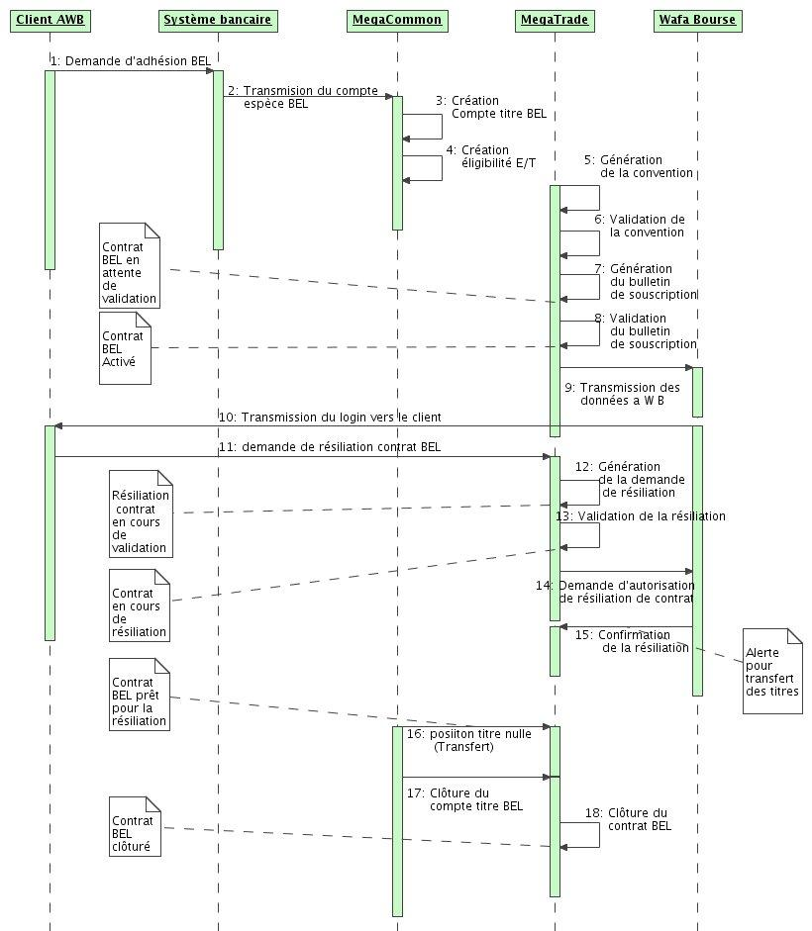
    - Alertes et notifications

- Alerte tableau de bord lors de la résiliation d'un contrat BEL.

- Services/ Activités
  - Service/Activité 1
[Processus décrit dans la Description des cas d'utilisation]
- Menu

[Pas de Menu disponible à ce niveau d’étude]

[Fin section Vermeg]
- Description des cas d’utilisation

  - Cas d’utilisation <Saisie de la Convention Tripartite>
    - Définition et objectif
- Un écran est dédié à la création de la convention, il regroupe toutes les informations relatives au client, ces données seront saisies dès la création des comptes titres et espèces bourse en ligne.
- Dès la création du compte espèce BEL, le système génère :
- La fiche client dans le référentiel Valeur.
- Le compte titre dédié BEL
- L'éligibilité compte espèce / compte titre BEL
- La note « BEL » doit être prévue au niveau de l'interface bourse en ligne / Megara, [Se référer aux spécifications techniques des interfaces]
    - Pré-conditions
- Les pré-conditions à prévoir pour le cas d'utilisation « Création de la convention tripartite »

Réf. | Description
PRE-099-01 | Création Compte espèce BEL
PRE-099-02 | Création du Compte titre BEL
PRE-099-03 | Éligibilité Compte espèce / Compte titre BEL
    - Post-conditions
- Les pré-conditions pour le cas d'utilisation « Création de la convention tripartite »
Réf. | Description
POS-099-01 | Identification du compte titre ou du compte espèce BEL au niveau de l'écran de saisi, L'une des deux informations est suffisante pour calculé la deuxième.

    - Diagramme d’activité
[Pas d'écran disponible à ce niveau]
    - Règles de gestion
Réf. | Description
RG-099-01 | - La date de souscription est la date jour
RG-099-02 | - Le champ « Compte espèce BEL » est obligatoire
RG-099-03 | - Le champ « Compte titre BEL » est obligatoire
RG-099-04 | - Les informations sur la fiche client sont calculées par le système
RG-099-05 | - Le type du client est calculé automatiquement ainsi que le code d'identifiant
    - Traitements

- Les traitements pour le cas d’utilisation « Création de la convention tripartite »

Réf. | Description
TRT-099-01 | Ouverture de l'écran de saisie par l'utilisateur, plusieurs champs seront déduits en automatique  - Description de l'agence  - Responsable Commercial  - Code agence  - Numéro de Tél : Facultatif  - Date souscription égale à la date système
TRT-099-02 | L'utilisateur identifie le compte espèce BEL et le système calcul le compte titre ou inversement. Plusieurs champs seront calculés en automatique :  - La civilité du client  - Le Nom /Prénom  - La Nationalité  - La profession du client  - Ville et Pays de résidence  - Le Num de Tel  - L'adresse E-mail  - Le type d'identité et le numéro d'identité  Si une information manque dans l'affichage, l'utilisateur doit vérifier au niveau du référentiel.
TRT-099-03 | - A la sauvegarde, le statut de la convention est « en attente de validation »  - Un bouton d'édition est affiché pour générer le contrat physique.  - Le contrat sera présenté au client, signé et retourné pour validation.  - Il est possible de scanner et de rattacher le contrat physique au niveau de la mappe de saisie dès sa signature.  - L’activation du contrat ne se fera qu’a sa validation, pour pouvoir informer Wafabourse de ce nouvel abonnement.
- A la validation de la convention le statut passe à « Validé » »
    - Message d'erreur
- Identifier et lister les messages d’erreur spécifiques à ce CUF.
- Réf. | - Description
- ERR-GEN-1
XXX = Trigramme spécifique à ce cas d’utilisation
  - Cas d’utilisation <Saisie Bulletin de souscription à la bourse en ligne>
    - Définition et objectif
- Contrairement à la PEA, la création d'un contrat BEL n'est pas automatisée, ce processus est conditionné par la validation de la convention tripartite.
- Ce cas d'utilisation décrit les étapes pour la génération du bulletin de souscription qui va être transmis vers la Société de gestion (WAFA BOURSE) ) par fax.
    - Pré-conditions
- Les pré-conditions à prévoir pour le cas d'utilisation « Création de la convention trupartite »

Réf. | Description
PRE-100-01 | - Validation de la convention tripartite. (Statut validé)
    - Post-conditions
- Les pré-conditions à prévoir pour le cas d'utilisation « Création de la convention trupartite »
Réf. | Description
POS-100-01 | - Saisie du compte titre client BEL, ou le compte espèce, l'un génère l'autre via la configuration d'un SLA éligibilité compte titre / espèce
POS-100-02 | - Montant de versement initial doit être supérieur ou égale à 5000 MAD
    - Diagramme d’activité
[Pas d'écran disponible à ce niveau]
    - Règles de gestion
Réf. | Description
RG-100-01 | - Date de souscription est la date système par défaut
RG-100-02 | - L'automatisation du calcul du compte titre dés la saisie du compte espèce BEL et inversement
RG-100-03 | - La génération automatique du nom du client, prénom et son adresse
RG-100-04 | - Génération automatique du login client
    - Traitements

Réf. | Description
TRT-100-01 | A l'ouverture de l'écran de saisi :  - la date de souscription reprend la date de système  - le Login du client est calculé au niveau du système pour le transmettre à WAFA Bourse.
TRT-100-02 | L'utilisateur saisi le compte espèce ou titre BEL du client.  - A ce niveau, le nom, le prénom et l'adresse du client sont générés automatiquement  - Le Login du client est généré par le système : le login reprendra le code alternatif qui est égal à l'identifiant du client au niveau du HOST.
TRT-100-03 | L'utilisateur renseigne le montant du premier versement qui doit être supérieur ou égale à 5000 MAD.
TRT-100-04 | Sauvegarde de l'écran de saisie :  - la référence du contrat est générée automatiquement. Exemple : BEL0000891  - Le statut du bulletin est en « attente de validation »
TRT-100-05 | - Un bouton d'édition s'affiche pour générer le contrat physique, qui sera remit signé de la part du client pour validation  - Aprés la validation :  - le statut du contrat est « Activé »
    - Message d'erreur
- Identifier et lister les messages d’erreur spécifiques à ce CUF.
- Réf. | - Description
- ERR-GEN-1
XXX = Trigramme spécifique à ce cas d’utilisation
  - Cas d’utilisation <Gestion des exécutions d'un Ordre BEL>
    - Définition et objectif
Un client bourse en ligne ne passe pas par le carnet pour l'initiation de ses ordres, mais le système reçoit des avis d'opéré de Wafa Bourse pour exécution. [Se référer au diagramme de séquence]
L’envoi des fichiers de Wafa Bourse se fait aussi en jour férié et les données seront traitées en date du premier jour ouvrable suivant.
Les exécutions sont envoyées en date de négociation et seront traités en tant qu’ordre réseau.
Le système procède au règlement livraison des opérations des réceptions des avis d'opéré transmis par Wafa Bourse en créant l'ordre relatif à chaque exécution (Une exécution = Un ordre)

    - Pré-conditions
- Les pré-conditions à prévoir pour le cas d'utilisation « Création de l'exécution d'un ordre BEL »
Réf. | Description
PRE-101-01 | Récéption de l'avis d'opéré de WAFA bourse
    - Post-conditions
- Les post-conditions à prévoir pour le cas d'utilisation « Création de l'exécution d'un ordre BEL »
Réf. | Description
POS-101-01 | Identification du compte titre ou du compte espèce BEL  - L'une des deux informations est suffisante pour calculé la deuxième, générée selon la configuration éligibilité (Compte titre / Compte espèce)
POS-101-02 | Identification du titre de l'opération
POS-101-03 | Saisie de la référence du contrat, a transmettre pour le règlement / Livraison
POS-101-04 | Saisie de la quantité exécutée
POS-101-05 | Saisie du prix d'exécution
POS-101-06 | Identification du sens de l'ordre (Achat / vente)

    - Diagramme d’activité
[Pas d'écran disponible à ce niveau]

    - Règles de gestion
- Les règles de gestion à prévoir pour le cas d'utilisation « Création de l'exécution d'un ordre BEL »
Réf. | Description
RG-101-01 | - La référence de l'exécution est calculée par le système
RG-101-02 | - La date de dénouement est calculée sur la base de la date d'exécution (Contexte configurable par SLA)
RG-101-03 | - L'impôt de bourse (HT, TTC) le taux de la commission de bourse et la TVA sont calculés par le système.
RG-101-04 | - La commission de courtage (HT, TTC) le taux de la commission de courtage et la TVA sont calculés par le système
RG-101-05 | - La référence de l'ordre est calculée dès la sauvegarde de l'exécution
    - Traitements
- Les traitements relatifs au cas d'utilisation « Création de l'exécution d'un ordre BEL »

Réf. | Description
TRT-101-01 | - Identification du compte titre ou espèce du client BEL
TRT-101-02 | - Saisie de la référence du contrat à transmettre vers le règlement livraison
TRT-101-03 | - L'utilisateur défile l'onbloor sur la date d'exécution, la date de dénouement de l'ordre sera calculée automatiquement (Contexte SLA « Configuration date de dénouement »
TRT-101-04 | - Saisie du titre de l'opération
TRT-101-05 | - Saisie de la quantité
TRT-101-06 | - Saisie du sens de l'opération
TRT-101-07 | - À la saisie du prix le système génère :  - Commission de courtage : (Taux, TTC, HT, TVA)  - Impôt de bourse : (Taux, TTC, HT, TVA)
TRT-101-08 | - A la sauvegarde de l'exécution, le système :  - Génère la référence de l'ordre rattaché à l'exécution dans un statut « Envoyé R/L)  - Une notification est transmise vers le Règlement Livraison.  - L'exécution est sauvegardée avec un statut « Traité »  - Un mouvement titre est généré avec le statut « exécuté »
    - Message d'erreur
- Identifier et lister les messages d’erreur spécifiques à ce CUF.
- Réf. | - Description
- ERR-GEN-1
XXX = Trigramme spécifique à ce cas d’utilisation
  - Cas d’utilisation <Gestion des ordres de S/R BEL>
- Les ordres de souscription / rachat OPCVM pour les clients BEL seront transmis via un fichier d’ordres depuis Wafa Bourse (Collecteur d’ordres), l’intégration du fichier doit générer les ordres S/R au niveau de MegaTrade.
- Un seul fichier est transmis pour les ordres OPCVM quotidiens et hebdomadaires.
- Les ordres de souscription rachat collectés par Wafa Bourse sont transmis sans date de négociation qui sera définie selon la fréquence de l’OPCVM si quotidien ou hebdomadaire et selon la cut-off récéption.

- Les ordres SR bourse en ligne générés dans MegaTrade doivent suivre le cycle de vie du carnet SR d’AWB
- Aucune modification par rapport à la gestion du carnet d'ordre OPCVM, l’utilisateur reçoit des ordres qu’il doit générer au niveau du système.
- A la réception de la dernière VL, tous les ordres seront exécutés et transmis vers le règlement livraison.
- Se référer à la section [<Saisie manuelle d’un ordre de souscription rachat OPCVM>]
  - Cas d’utilisation <Résiliation d'un compte bourse en ligne>
    - Définition et objectif

- Il est convenu que le client peut demander la résiliation de son contrat au prés de son agence.
- L'objectif de ce cas d'utilisation est le déclanchement de la procédure de résiliation du contrat BEL jusqu'a transfert des provisions vers des comptes titres et espèces annexés au client.
    - Pré-conditions
- Les pré-conditions à prévoir pour le cas d'utilisation « Résiliation d'un contrat de bourse en ligne »

Réf. | Description
PRE-102-01 | Identification de l'une des informations clé au niveau de l'écran de recherche :  - Le compte espèce dédié BEL  - Le compte titre dédié BEL  - La référence du contrat
PRE-102-02 | Le contrat de bourse en ligne est « Activé »
    - Post-conditions
- Les post-conditions à prévoir pour le cas d'utilisation « Résiliation d'un contrat de bourse en ligne »
Réf. | Description
POS-102-01 | L'utilisateur doit sélection la ligne du contrat
POS-102-02 | L'utilisateur doit pousser le bouton « Résiliation »

    - Règles de gestion
- Se référer à la section Pré-condition « Résiliation d'un contrat de bourse en ligne »
Réf. | Description
TRT-102-01 | - L'utilisateur identifie le contrat à résilier depuis l'écran de recherche multicritères
TRT-102-02 | - Un bouton d'édition est disponible pour générer la demande de résiliation à faire signé et retourné par le client
TRT-102-03 | - Dès que la demande est signée et retourné, l'utilisateur pousse le bouton « Résiliation » :  - Le statut du contrat devient « en cours de résiliation »
TRT-102-04 | - Dès la validation de la demande de résiliation :  - Une demande d'autorisation de résiliation est transférée par fax à Wafa Bourse
TRT-102-05 | - A la réception de la confirmation de Wafa bourse :  - Générer une alerte pour transférer les avoirs titres et espèce vers les comptes de liquidation, cette opération est assurée au niveau du back office titre
TRT-102-06 | - Dès que la position du compte titre dédié est nulle :  - le statut du contrat devient « Prêt pour la résiliation »  - Une Alerte est générée pour clôturé le compte espèce BEL au niveau du système bancaire
TRT-102-07 | - A la réception de la résiliation du compte espèce, l'utilisateur vérifie le statut du contrat BEL et procède à la clôture des comptes titres et espèce BEL dans Megara.

    - Message d'erreur
- Identifier et lister les messages d’erreur spécifiques à ce CUF.
- Réf. | - Description
- ERR-GEN-1
XXX = Trigramme spécifique à ce cas d’utilisation

- Description des écrans
[ Pas d'écran disponible pour le moment ]

  - Description de l’édition <Convention tripartite relative à la transmission d'ordres via un support électronique>
    - Maquette de l’édition <>
En attente de template reporting
  - Description de l’édition <Bulletin de souscription de la bourse en ligne>
    - Maquette de l’édition <>
En attente de template reporting
  - Description de l’édition <Demande d'autorisation de la résiliation de contrat bourse en ligne>

    - Maquette de l’édition
En attente de templatereporting
- Parametrage
  - Tableau de Bord

- Liste des actions a configurer au niveau du tableau de bord pour la gestion des contrats bourse en ligne. A fournir par AWB
  - Profils
Liste des profils des utilisateurs à configurer dans l’application:
- Langue
- Format de la date : jj/mm/aaaa
- Format des montants et chiffres : Format et règles françaises. XXX,XXX.XX
  - Taxes et fiscalité:

Cette partie n'est pas concernée par le processus de de fiscalisation
  - Frais:

Frais à appliquer pour les contrats de bourse en ligne, point chez AWB
  - Comptabilité :

Cette partie n'est pas concernée par la comptabilité.
[Début Section Vermeg
- Batches
- Le processus de notification de tous les clients de la banque sera déclenché depuis une action dans l'écran de monitoring, le système va identifier les adresses e-mails des clients configurés en amont au niveau du référentiel et transmettre le courrier électronique avec la note CDVM en PJ.
- Un processus permettra de générer les mouvements titres et espèces sur les comptes des souscripteurs Dès la réception du code ISIN, ce dernier devra être renseigné dans un écran depuis lequel le processus en batch sera lancer via une action (Bouton).
- Le système permet la création des ordres de bourse et souscription rachat OPCVM via l'intégration d'un fichier massif, ceci sera fait par l'injection d'un fichier Excel dans un périphérique d'entrée.
- Le débit des opérations de souscription à une OPV en batch de fin de journée après la réservation des montants de souscritpion

[Fin Section Vermeg]
- Contraintes
Identifier les contraintes dans les domaines suivants :
  - Fonctionnel : Le rapprochement entre les ordres et les allocations se fait automatiquement et sans interventions de l'utilisateur, il faudrait s'assurer de l'exhaustivité des données transmis au système pour ne pas générer des flux erronées impactant respectivement les balances titres et espèces du client.

  - Technique
  - Règlementaire
  - Organisationnel
  - Performance
  - Logistique
  - Sécurité

- ANNEXES

Nom | Fichier

